**Estructura de este Anexo.**

**Para este experimento se utilizó el manual "Manual del Usuario para el EQUIPO DE SOLDAR PARA SOLDADURA CONTINUA MEGAMIG 500 Y ALIMENTADOR POWER TRACK".**

**Objetivo del Documento**

El manual está diseñado para proporcionar instrucciones detalladas sobre la instalación, operación, mantenimiento y solución de problemas del equipo de soldadura continua MEGAMIG 500 y el alimentador POWER TRACK. Está destinado a asegurar que los usuarios operen el equipo de manera segura y efectiva, siguiendo las recomendaciones del fabricante.

**Resumen del Contenido**

El manual del usuario para el equipo de soldadura continua MEGAMIG 500 cubre varios aspectos esenciales para la correcta utilización del equipo:

1. **Introducción**: Describe las características y ventajas del equipo MEGAMIG 500 y el alimentador POWER TRACK, incluyendo su capacidad para soldar diferentes tipos de metales con alta eficiencia y bajo costo.
2. **Operación Segura**: Proporciona directrices de seguridad para los usuarios, incluyendo la utilización de equipo de protección personal y la importancia de trabajar en ambientes bien ventilados.
3. **Especificaciones Técnicas**: Detalla las especificaciones del equipo, incluyendo el rango de temperatura operativa, requisitos de alimentación, y características estructurales.
4. **Instalación**: Ofrece instrucciones paso a paso para la instalación correcta del equipo, asegurando una adecuada ventilación y conexión eléctrica segura.
5. **Operación**: Incluye diagramas y procedimientos básicos para la operación del equipo, así como consejos para mantener la eficiencia y seguridad durante el uso.
6. **Solución a Problemas Comunes**: Proporciona una guía para identificar y resolver problemas comunes que pueden surgir durante la operación del equipo.
7. **Descripción del Set Completo**: Lista los componentes incluidos con el equipo, como la pistola de soldar, cables y regulador de gas.
8. **Transporte y Almacenamiento**: Da recomendaciones para el transporte y almacenamiento adecuado del equipo para evitar daños.
9. **Garantía**: Explica los términos de la garantía del equipo, incluyendo las situaciones que no están cubiertas por la misma.

Estadísticas del documento proporcionado:

* **Número de páginas:** 18
* **Número total de palabras:** 4766
* **Número de secciones:** 22

**Explicación de las Métricas.** Se realiza una explicación de las métricas utilizadas para analizar cada respuesta obtenida mediante la generación en cada implementación.

**Implementaciones.** Se especifican las implementaciones y se indica el archivo con su respectivo código fuente.

**Experimento.**

Se realiza una aclaración respecto a la estructura de las preguntas y respuestas.

Se detallan de manera enumerada las preguntas y respuestas realizadas con la plataforma de LE CHAT MISTRAL.

Luego se detalla la respuesta generada y la respuesta esperada, así como las métricas obtenidas y el análisis de las mismas para cada implementación.

**Explicación de las Métricas**

**ROUGE (Recall-Oriented Understudy for Gisting Evaluation)**

Las métricas ROUGE miden la superposición de n-gramas entre la respuesta generada y la respuesta de referencia (esperada). Se utilizan comúnmente para evaluar la calidad de resúmenes y textos generados.

1. **ROUGE-1**:
   * + **Precision**: Mide la proporción de unigramas (palabras individuales) en la respuesta generada que también están en la respuesta de referencia.
     + **Recall**: Mide la proporción de unigramas en la respuesta de referencia que también están en la respuesta generada.
     + **F1-score**: Es la media armónica entre la precisión y el recall, proporcionando una medida balanceada de ambos.
2. **ROUGE-2**:
   * + **Precision:** Mide la proporción de bigramas (pares de palabras consecutivas) en la respuesta generada que también están en la respuesta de referencia.
     + **Recall:** Mide la proporción de bigramas en la respuesta de referencia que también están en la respuesta generada.
     + **F1-score:** Es la media armónica entre la precisión y el recall para bigramas.
3. **ROUGE-L**:
   * + **Precision:** Mide la proporción de la subsecuencia más larga común (LCS) en la respuesta generada que también está en la respuesta de referencia.
     + **Recall:** Mide la proporción de la LCS en la respuesta de referencia que también está en la respuesta generada.
     + **F1-score:** Es la media armónica entre la precisión y el recall para la LCS.

**BERTScore**

BERTScore es una métrica basada en embeddings que utiliza modelos de lenguaje preentrenados como BERT para evaluar la similitud semántica entre la respuesta generada y la respuesta de referencia.

* + - **Precision:** Mide la proporción de tokens en la respuesta generada que tienen una alta similitud con los tokens en la respuesta de referencia.
    - **Recall:** Mide la proporción de tokens en la respuesta de referencia que tienen una alta similitud con los tokens en la respuesta generada.
    - **F1:** Es la media armónica entre la precisión y el recall, proporcionando una medida balanceada de ambos.

**Implementaciones.**

Todas las implementaciones se realizaron en Python sobre Google Colab.

Implementación 1: **RAG Básico.**

***Todos los detalles de esta implementación pueden analizarse en el archivo RagBasicoconUnstructured.ipynb***

Implementación 2: **RAG con Haystack**

***Todos los detalles de esta implementación pueden analizarse en el archivo RagconHaystackconUnstructured.ipynb***

Implementación 3: **RAG con LLamaIndex**

***Todos los detalles de esta implementación pueden analizarse en el archivo RAGconLLamaIndexUnstructured.ipynb***

**Experimento.**

Observación: estructura de las preguntas y respuestas con la plataforma de LE CHAT MISTRAL.

Se realizaron las mismas preguntas a la plataforma LE CHAT con las que se evaluaron con el sistema RAG en sus tres implementaciones. Las preguntas realizadas a la plataforma LECHAT fueron específicamente realizadas en base a el equipo MEGAMIG 500, de otra manera el LLM no entendería el contexto de la pregunta. En cada respuesta se puede apreciar la generalización en la respuesta debido a que el LLM no posee información exacta del contexto en cuestión (manual del usuario técnico del equipo de soldar para soldadura continua MEGAMIG 500 y alimentador Power track).

***En este experimento se detallan las preguntas y capturas de pantalla de las respuestas obtenidas por la plataforma LECHAT, luego las respuestas generadas en cada implementación. La respuesta esperada en cada implementación es la misma para poder realizar una comparación exacta de cada respuesta esperada. Luego por cada respuesta se detallan los valores obtenidas de las métricas utilizadas para evaluar las respuestas obtenidas.***

**Pregunta 1: ¿Qué se debe hacer antes de soldar en un equipo de soldar para soldadura continua MEGAMIG 500 y alimentador Power track?**

**Respuesta generada por LECHAT**

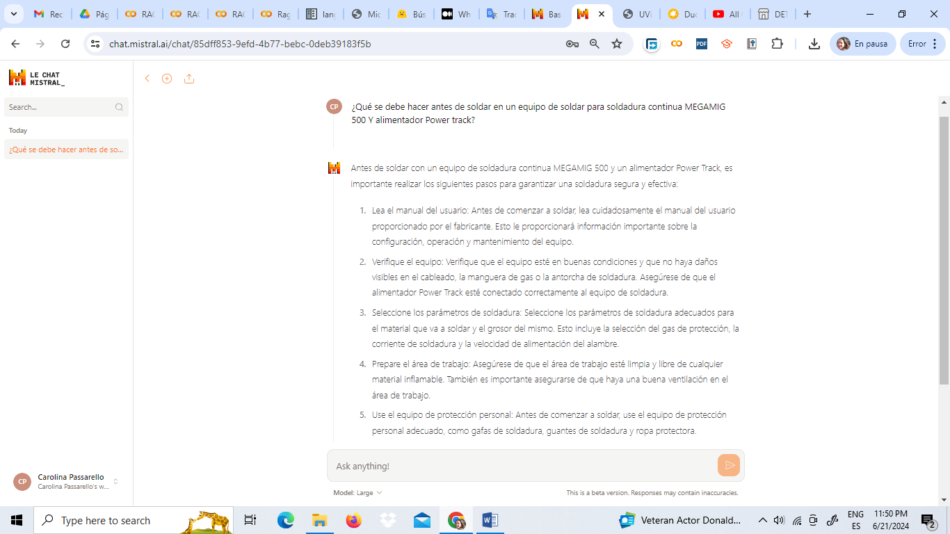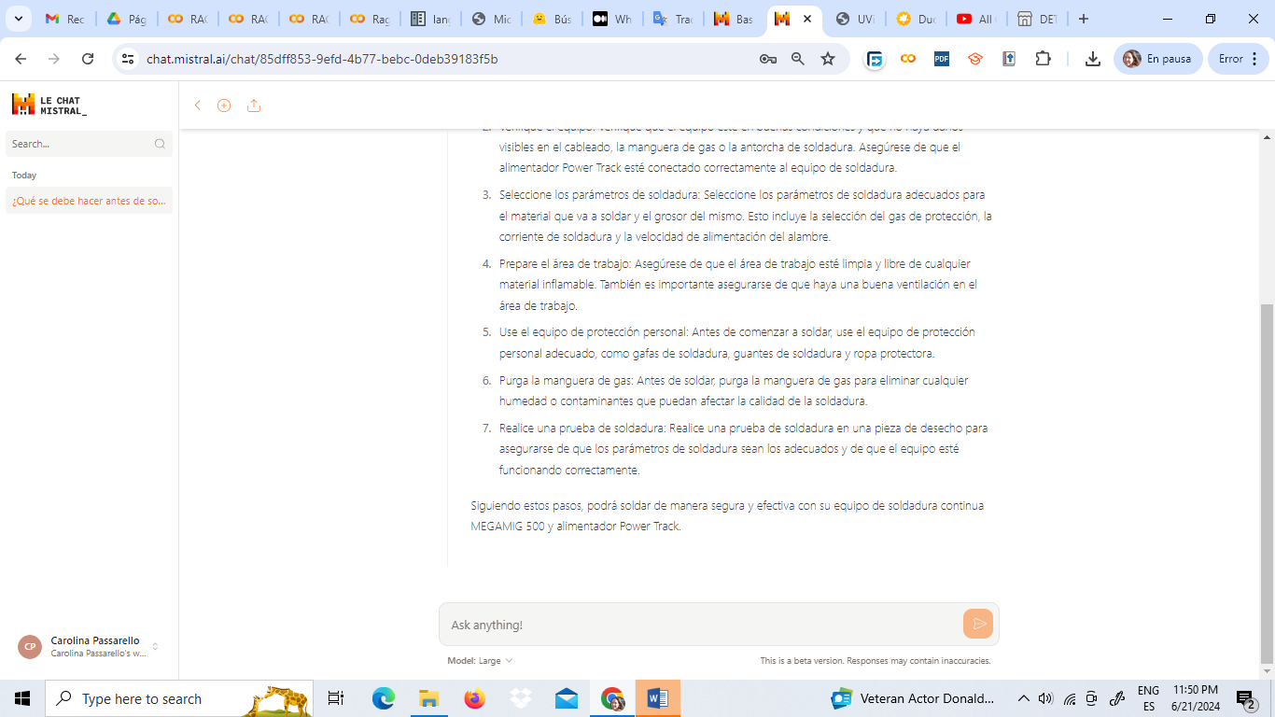

Respuesta esperada:

Antes de soldar verifique el estado de las conexiones.

Revise que la conexión de tierra del enchufe esté correcta.

Utilice ropa y herramientas apropiadas para evitar dañar la vista y la piel.

Cuando se este soldando se debe usar la máscara de soldar cubriendo toda la cabeza, sólo se puede realizar la observación visual del arco eléctrico a través del visor de la máscara.

Evite la sobrecarga de su equipo revisando previamente el ciclo de trabajo de este. Tome la precaución de que la manguera de gas nunca se encuentre presionada o doblada. Siempre verifique que el cable de soldar no se encuentre maltratado.\n

Asegúrese de que no exista riesgo potencial, tanto para el operador como para la máquina, de caída de cualquier objeto extraño.

El polvo, ácido o material corrosivo en el ambiente del lugar de trabajo y medio ambiente corrosivo no deben sobrepasar los parámetros exigidos (exceptuándose los provocados a causa de la soldadura).

El equipo de soldar debe instalarse protegido del sol, la lluvia, humedad excesiva o temperaturas por bajo los -10° C o por sobre los 40° C.

Deben existir al menos 50 cms. libres alrededor del equipo de soldar para asegurar una adecuada ventilación.

No debe introducir piezas extrañas al equipo de soldar.

No deben existir vibraciones excesivas en el área alrededor del lugar de trabajo de la máquina.

Elija un área sin interferencias electromagnéticas.

Asegúrese de instalar un interruptor automático de protección en la instalación eléctrica de acuerdo a las especificaciones indicadas por el manual de servicio del equipo.

El equipo de soldar debe instalarse horizontalmente, en una superficie plana.

Si la inclinación fuera superior a 15° se le debe adicionar elementos anti vuelco para evitar la inclinación del equipo.

No se recomienda conectar su equipo de soldar a un grupo generador

**RAG Básico.**

Respuesta generada:

Antes de soldar, se deben tomar varias medidas de seguridad y realizar un chequeo detallado. Aquí hay algunos pasos clave:

1. Verifique que no exista riesgo potencial de caída de cualquier objeto extraño, tanto para el operador como para la máquina.

2. Asegúrese de que el polvo, ácido o material corrosivo en el ambiente del lugar de trabajo y medio ambiente no sobrepasen los parámetros exigidos.

3. El equipo de soldar debe instalarse protegido del sol, la lluvia, humedad excesiva o temperaturas por debajo de los -10° C o por sobre los 40° C.

4. Deben existir al menos 50 cms. libres alrededor del equipo de soldar para asegurar una adecuada ventilación.

5. No debe introducir piezas extrañas al equipo de soldar.

6. No deben existir vibraciones excesivas en el área alrededor del lugar de trabajo de la máquina.

7. Elija un área sin interferencias electromagnéticas.

8. Asegúrese de instalar un interruptor automático de protección en la instalación eléctrica de acuerdo a las especificaciones indicadas por el manual de servicio del equipo.

9. El equipo de soldar debe instalarse horizontalmente, en una superficie plana. Si la inclinación fuera superior a 15° se le debe adicionar elementos anti vuelco para evitar la inclinación del equipo.

10. Verifique que la conexión de tierra de la toma eléctrica del equipo de soldar esté conectada a tierra en forma correcta.

11. Verifique que los cables de salida no estén en corto circuito.

12. Verifique que los cables de salida y alimentación estén en buenas condiciones, sin daños o alteraciones y/o fuera de estándar.

13. Los soldadores deben siempre utilizar los elementos de protección personal adecuados para prevenir daño por arco y radiación térmica.

14. Es necesario colocar cortinas protectoras al rededor del lugar de trabajo para prevenir accidentes a terceros por efecto del arco eléctrico producido en el proceso de soldadura.

15. En los alrededores del sitio de trabajo no debe haber productos inflamables o explosivos.

16. Cada conexión en el equipo de soldar debe realizarse de manera correcta y segura.

Después de estas verificaciones y medidas de seguridad, puede encender la máquina y regular la corriente de soldadura al valor requerido mediante la perilla de ajuste de corriente. Luego, tome la Pistola Mig, apúntela a la pieza a soldar, presione el switch y alimente con alambre el punto de soldadura.

Métricas

ROUGE-1 score: Score(precision=0.6190476190476191, recall=0.8024691358024691, fmeasure=0.6989247311827957)

ROUGE-2 score: Score(precision=0.4606205250596659, recall=0.5975232198142415, fmeasure=0.5202156334231807)

ROUGE-L score: Score(precision=0.44761904761904764, recall=0.5802469135802469, fmeasure=0.5053763440860215)

BERTScore - Precision: 0.8191155791282654, Recall: 0.8349132537841797, F1: 0.8269389271736145

**Análisis de las Métricas**

1. **ROUGE-1**:
   * **Precision: 0.619**
   * **Recall: 0.802**
   * **F1-Score: 0.699**

**Significado**:

* + La precisión de 0.619 indica que el 61.9% de las palabras (unigramas) en la respuesta generada están presentes en la respuesta de referencia. El recall de 0.802 indica que el 80.2% de las palabras en la respuesta de referencia están presentes en la respuesta generada. El F1-score de 0.699 sugiere un buen equilibrio entre precisión y recall, indicando que la respuesta generada cubre la mayor parte del contenido relevante de la respuesta de referencia con una cantidad moderada de palabras adicionales.

1. **ROUGE-2**:
   * **Precision: 0.461**
   * **Recall: 0.598**
   * **F1-Score: 0.520**

**Significado**:

* + La precisión de 0.461 indica que el 46.1% de los bigramas (pares de palabras consecutivas) en la respuesta generada están presentes en la respuesta de referencia. El recall de 0.598 indica que el 59.8% de los bigramas en la respuesta de referencia están presentes en la respuesta generada. El F1-score de 0.520 sugiere una buena correspondencia en términos de frases cortas, aunque con más palabras adicionales comparado con los unigramas.

1. **ROUGE-L**:
   * **Precision: 0.448**
   * **Recall: 0.580**
   * **F1-Score: 0.505**

**Significado**:

* + La precisión de 0.448 indica que el 44.8% de la subsecuencia más larga común (LCS) en la respuesta generada está presente en la respuesta de referencia. El recall de 0.580 indica que el 58.0% de la LCS en la respuesta de referencia está presente en la respuesta generada. El F1-score de 0.505 sugiere que la estructura general del texto generado sigue la estructura del texto de referencia de manera moderada, con más información adicional.

1. **BERTScore**:
   * **Precision: 0.819**
   * **Recall: 0.835**
   * **F1-Score: 0.827**

**Significado**:

* + La precisión de 0.819 y el recall de 0.835 indican que la mayoría de las palabras en la respuesta generada tienen una alta similitud semántica con las palabras en la respuesta de referencia, y viceversa. Un F1-score de 0.827 refleja una excelente correspondencia global en el significado entre ambas respuestas, sugiriendo que la respuesta generada no solo contiene las palabras correctas, sino que también transmite el mismo mensaje que la respuesta de referencia.

**Conclusión**

Estos valores indican que la respuesta generada por el sistema es bastante precisa y relevante. Aquí algunos puntos clave del análisis:

* **ROUGE-1**: La alta recall y la moderada precisión, junto con un buen F1-score, sugieren que la respuesta generada contiene la mayoría de las palabras clave de la respuesta de referencia, aunque incluye algunas palabras adicionales.
* **ROUGE-2**: La moderada precisión y recall, junto con un F1-score razonable, indican que las frases cortas en la respuesta generada coinciden bastante bien con las de la respuesta de referencia, aunque también hay palabras adicionales.
* **ROUGE-L**: Los valores moderados de precisión y recall, junto con un F1-score razonable, indican que la estructura general del texto generado sigue la estructura del texto de referencia de manera adecuada, aunque con más información adicional.
* **BERTScore**: Los valores altos de precisión, recall y F1-score indican una alta similitud semántica, lo cual es crucial para asegurar que el contenido generado tiene el mismo significado que el contenido de referencia.

En conjunto, los valores sugieren que el sistema está proporcionando respuestas de alta calidad que son precisas, relevantes y semánticamente similares a la respuesta de referencia. Aunque hay una cantidad considerable de información adicional en la respuesta generada, el modelo captura bien el contenido y el significado de la respuesta de referencia.

**RAG con Haystack**

Respuesta generada:

Antes de soldar, se deben tomar las siguientes medidas de seguridad y realizar los siguientes chequeos:

1. Verificar que no exista riesgo potencial de caída de objetos extraños, tanto para el operador como para la máquina.

2. Asegurarse de que el polvo, ácido o material corrosivo en el ambiente del lugar de trabajo y medio ambiente no sobrepasen los parámetros exigidos (exceptuando los provocados a causa de la soldadura).

3. Instalar el equipo de soldar protegido del sol, la lluvia, humedad excesiva o temperaturas por debajo de los -10° C o por encima de los 40° C.

4. Asegurarse de que haya al menos 50 cms. libres alrededor del equipo de soldar para asegurar una adecuada ventilación.

5. No introducir piezas extrañas al equipo de soldar.

6. Evitar vibraciones excesivas en el área alrededor del lugar de trabajo de la máquina.

7. Elegir un área sin interferencias electromagnéticas.

8. Instalar un interruptor automático de protección en la instalación eléctrica de acuerdo a las especificaciones indicadas por el manual de servicio del equipo.

9. Instalar el equipo de soldar horizontalmente, en una superficie plana. Si la inclinación fuera superior a 15°, se le debe adicionar elementos anti vuelco para evitar la inclinación del equipo.

10. No se recomienda conectar el equipo de soldar a un grupo generador.

Chequeo de Seguridad:

1. Verificar que la conexión de tierra de la toma eléctrica del equipo de soldar esté conectada a tierra en forma correcta.

2. Verificar que los cables de salida no estén en corto circuito.

3. Verificar que los cables de salida y alimentación estén en buenas condiciones, sin daños o alteraciones y/o fuera de estándar.

4. Cortar el suministro de corriente eléctrica antes de abrir la carcaza.

5. Ante cualquier problema técnico que presente el equipo de soldar, recurrir al servicio técnico autorizado más cercano.

Se deben realizar chequeos regulares cada seis meses por parte de personal calificado luego de la instalación del equipo de soldar. Estos chequeos deben incluir:

1. Limpieza de rutina para asegurar que no existan condiciones subnormales como conectores sueltos.

2. Inspección de los accesorios externos.

3. Chequeo del cable de soldar, para verificar que se encuentre en perfectas condiciones.

4. Reemplazo del cable alimentador si se determina que está dañado o roto.

Además, el operador debe utilizar ropa y herramientas apropiadas para evitar dañar la vista y la piel, y usar la máscara de soldar cubriendo toda la cabeza, realizando la observación visual del arco eléctrico a través del visor de la máscara. También debe verificar el estado de las conexiones y la pureza del CO2, y asegurarse de trabajar en lugares bien ventilados o con extracción forzada para mantener las emisiones lejos de la zona de respiración.

**Metricas.**

ROUGE-1 score: Score(precision=0.5682281059063137, recall=0.8611111111111112, fmeasure=0.6846625766871166)

ROUGE-2 score: Score(precision=0.4448979591836735, recall=0.6749226006191951, fmeasure=0.5362853628536286)

ROUGE-L score: Score(precision=0.3788187372708758, recall=0.5740740740740741, fmeasure=0.4564417177914111)

BERTScore - Precision: 0.802464485168457, Recall: 0.8259664177894592, F1: 0.8140459060668945

### Análisis de las Métricas

1. **ROUGE-1**:
   * **Precision: 0.568**
   * **Recall: 0.861**
   * **F1-Score: 0.685**

**Significado**:

* + La precisión de 0.568 indica que el 56.8% de las palabras (unigramas) en la respuesta generada están presentes en la respuesta de referencia. El recall de 0.861 indica que el 86.1% de las palabras en la respuesta de referencia están presentes en la respuesta generada. El F1-score de 0.685 sugiere un buen equilibrio entre precisión y recall, indicando que la respuesta generada cubre la mayor parte del contenido relevante de la respuesta de referencia con una cantidad moderada de palabras adicionales.

1. **ROUGE-2**:
   * **Precision: 0.445**
   * **Recall: 0.675**
   * **F1-Score: 0.536**

**Significado**:

* + La precisión de 0.445 indica que el 44.5% de los bigramas (pares de palabras consecutivas) en la respuesta generada están presentes en la respuesta de referencia. El recall de 0.675 indica que el 67.5% de los bigramas en la respuesta de referencia están presentes en la respuesta generada. El F1-score de 0.536 sugiere una buena correspondencia en términos de frases cortas, aunque con más palabras adicionales comparado con los unigramas.

1. **ROUGE-L**:
   * **Precision: 0.379**
   * **Recall: 0.574**
   * **F1-Score: 0.456**

**Significado**:

* + La precisión de 0.379 indica que el 37.9% de la subsecuencia más larga común (LCS) en la respuesta generada está presente en la respuesta de referencia. El recall de 0.574 indica que el 57.4% de la LCS en la respuesta de referencia está presente en la respuesta generada. El F1-score de 0.456 sugiere que la estructura general del texto generado sigue la estructura del texto de referencia de manera moderada, con más información adicional.

1. **BERTScore**:
   * **Precision: 0.802**
   * **Recall: 0.826**
   * **F1-Score: 0.814**

**Significado**:

* + La precisión de 0.802 y el recall de 0.826 indican que la mayoría de las palabras en la respuesta generada tienen una alta similitud semántica con las palabras en la respuesta de referencia, y viceversa. Un F1-score de 0.814 refleja una excelente correspondencia global en el significado entre ambas respuestas, sugiriendo que la respuesta generada no solo contiene las palabras correctas, sino que también transmite el mismo mensaje que la respuesta de referencia.

### Conclusión

Estos valores indican que la respuesta generada por el sistema es bastante precisa y relevante, aunque incluye una cantidad considerable de palabras adicionales. Aquí algunos puntos clave del análisis:

* **ROUGE-1**: La alta recall y la moderada precisión, junto con un buen F1-score, sugieren que la respuesta generada contiene la mayoría de las palabras clave de la respuesta de referencia, aunque incluye muchas palabras adicionales.
* **ROUGE-2**: La moderada precisión y recall, junto con un F1-score razonable, indican que las frases cortas en la respuesta generada coinciden bastante bien con las de la respuesta de referencia, aunque también hay palabras adicionales.
* **ROUGE-L**: Los valores moderados de precisión y recall, junto con un F1-score razonable, indican que la estructura general del texto generado sigue la estructura del texto de referencia de manera adecuada, aunque con más información adicional.
* **BERTScore**: Los valores altos de precisión, recall y F1-score indican una alta similitud semántica, lo cual es crucial para asegurar que el contenido generado tiene el mismo significado que el contenido de referencia.

En conjunto, los valores sugieren que el sistema está proporcionando respuestas de alta calidad que son precisas, relevantes y semánticamente similares a la respuesta de referencia. Aunque hay una cantidad considerable de información adicional en la respuesta generada, el modelo captura bien el contenido y el significado de la respuesta de referencia.

**RAG con Mistral y LlamaIndex**

Respuesta generada

Antes de comenzar a soldar, se deben verificar varios aspectos para garantizar la seguridad y el correcto funcionamiento del equipo. Asegúrese de que la conexión de tierra de la toma eléctrica del equipo de soldar esté conectada correctamente. Verifique que los cables de salida no estén en corto circuito y que tanto los cables de salida como los de alimentación estén en buenas condiciones, sin daños o alteraciones. Es importante cortar el suministro de corriente eléctrica antes de abrir la carcaza. En caso de cualquier problema técnico, recurra al servicio técnico autorizado más cercano. Además, se recomienda realizar chequeos regulares cada seis meses por parte de personal calificado luego de la instalación del equipo de soldar, incluyendo limpieza de rutina y inspección de los accesorios externos. También se debe verificar que el cable de soldar se encuentre en perfectas condiciones.

**Métricas.**

ROUGE-1 score: Score(precision=0.6129032258064516, recall=0.2932098765432099, fmeasure=0.3966597077244259)

ROUGE-2 score: Score(precision=0.21428571428571427, recall=0.1021671826625387, fmeasure=0.13836477987421386)

ROUGE-L score: Score(precision=0.32903225806451614, recall=0.1574074074074074, fmeasure=0.2129436325678497)

BERTScore - Precision: 0.7237033843994141, Recall: 0.6898183822631836, F1: 0.7063547372817993

### Análisis de las Métricas

1. **ROUGE-1**:
   * **Precision: 0.613**
   * **Recall: 0.293**
   * **F1-Score: 0.397**

**Significado**:

* + La precisión de 0.613 indica que el 61.3% de las palabras (unigramas) en la respuesta generada están presentes en la respuesta de referencia. Sin embargo, el bajo recall de 0.293 indica que solo el 29.3% de las palabras de la respuesta de referencia están presentes en la respuesta generada. El F1-score de 0.397 sugiere que, aunque la respuesta generada contiene una cantidad decente de palabras correctas, no cubre bien el contenido completo de la respuesta de referencia.

1. **ROUGE-2**:
   * **Precision: 0.214**
   * **Recall: 0.102**
   * **F1-Score: 0.138**

**Significado**:

* + La precisión de 0.214 indica que solo el 21.4% de los bigramas (pares de palabras consecutivas) en la respuesta generada están presentes en la respuesta de referencia. El recall de 0.102 indica que solo el 10.2% de los bigramas en la respuesta de referencia están presentes en la respuesta generada. El F1-score de 0.138 muestra una baja correspondencia en términos de frases cortas, sugiriendo que la respuesta generada pierde muchas combinaciones importantes de palabras.

1. **ROUGE-L**:
   * **Precision: 0.329**
   * **Recall: 0.157**
   * **F1-Score: 0.213**

**Significado**:

* + La precisión de 0.329 indica que solo el 32.9% de la subsecuencia más larga común (LCS) en la respuesta generada está presente en la respuesta de referencia. El recall de 0.157 indica que solo el 15.7% de la LCS en la respuesta de referencia está presente en la respuesta generada. El F1-score de 0.213 sugiere una baja correspondencia en términos de estructura general del texto, con mucha información de la respuesta de referencia que no se refleja en la respuesta generada.

1. **BERTScore**:
   * **Precision: 0.724**
   * **Recall: 0.690**
   * **F1-Score: 0.706**

**Significado**:

* + La precisión de 0.724 y el recall de 0.690 indican que la mayoría de las palabras en la respuesta generada tienen una similitud semántica razonable con las palabras en la respuesta de referencia, y viceversa. Un F1-score de 0.706 refleja una buena similitud global en el significado entre ambas respuestas, sugiriendo que, a pesar de las deficiencias en la cobertura y la estructura, la respuesta generada captura el significado principal de la respuesta de referencia de manera bastante adecuada.

### Conclusión

Estos valores indican que la respuesta generada por el sistema es moderadamente precisa pero carece de una buena cobertura y estructura comparada con la respuesta de referencia. Aquí algunos puntos clave del análisis:

* **ROUGE-1**: La moderada precisión combinada con el bajo recall y F1-score sugiere que, aunque algunas palabras importantes están presentes en la respuesta generada, muchas palabras de la respuesta de referencia faltan.
* **ROUGE-2**: La baja precisión, recall y F1-score indican una correspondencia débil en términos de frases cortas, con muchas combinaciones de palabras en la respuesta de referencia que no están presentes en la respuesta generada.
* **ROUGE-L**: La baja precisión y recall, junto con un bajo F1-score, sugieren que la estructura general de la respuesta generada no sigue bien la estructura de la respuesta de referencia.
* **BERTScore**: Los valores moderadamente altos de precisión, recall y F1-score indican que, aunque la respuesta generada no es perfecta en términos de cobertura y estructura, mantiene una similitud semántica razonablemente buena con la respuesta de referencia.

En conjunto, los valores indican que la respuesta generada captura algunas partes importantes del contenido y el significado de la respuesta de referencia, pero hay una falta de cobertura completa y precisión en la estructuración del texto. Esto sugiere que el sistema podría mejorar en términos de generar respuestas más completas y estructuradas de manera más similar a las respuestas de referencia.

**Pregunta 2: ¿Qué ocurre si sucede Shock Eléctrico?**

**Respuesta generada por LECHAT**

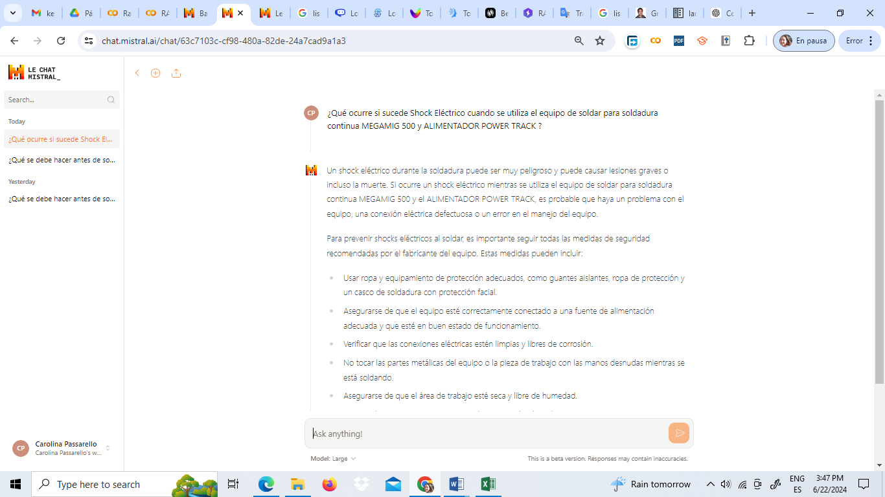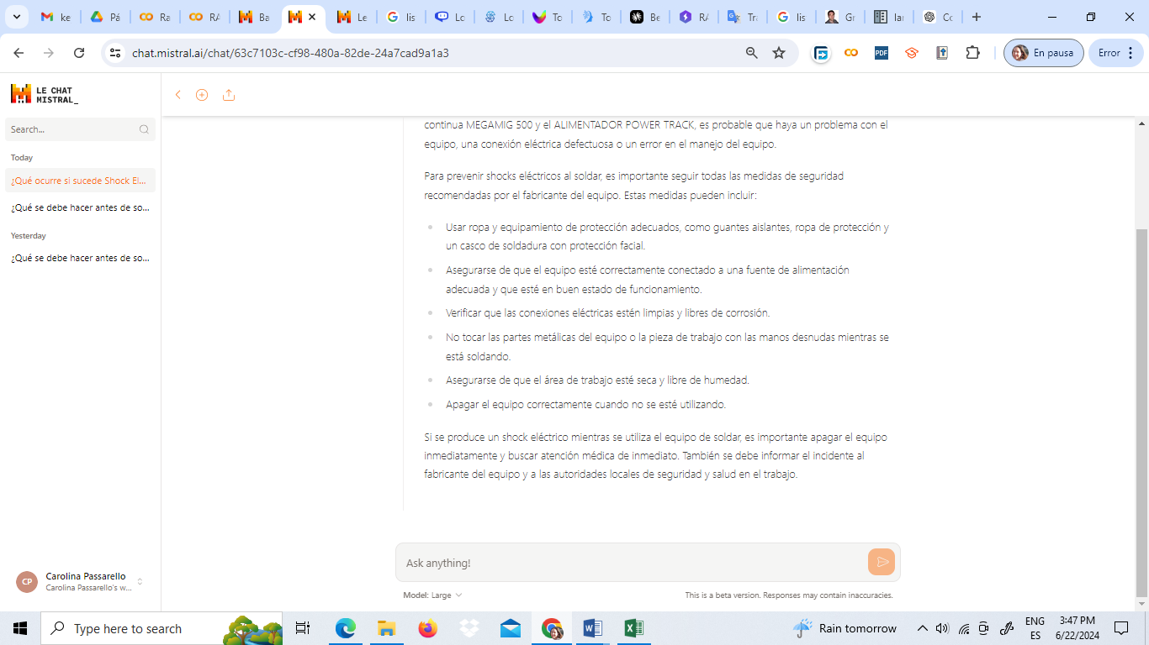

Respuesta esperada.

Si la persona accidentada esta inconsciente y se sospecha un shock eléctrico, tenga la precaución de

no tocarla si ha quedado en contacto con algún cuerpo posiblemente energizado.

Corte el suministro eléctrico que alimenta el equipo y recurra a los cuidados de primeros auxilios.

Para alejar los cables y/o partes energizadas de la víctima, se recomienda utilizar trozos de madera

bien seca, como una escoba o cualquier otro material aislante.

**RAG Básico.**

Respuesta generada.

Si sucede un shock eléctrico, la persona accidentada puede quedar inconsciente. En tal caso, es importante no tocarla si todavía está en contacto con algún cuerpo posiblemente energizado. Lo primero que se debe hacer es cortar el suministro eléctrico que alimenta el equipo y luego recurrir a los cuidados de primeros auxilios. Para alejar los cables y/o partes energizadas de la víctima, se recomienda utilizar trozos de madera bien seca, como una escoba o cualquier otro material aislante. El lugar de trabajo debe contar con un botiquín de primeros auxilios equipado para socorrer a posibles víctimas de un shock eléctrico y tratar posibles quemaduras a la piel y/o ojos causadas por la exposición directa a la luz y calor emitidos en el proceso de soldadura. El shock eléctrico puede ser mortal.

Métricas.

ROUGE-1 score: Score(precision=0.4755244755244755, recall=0.8947368421052632, fmeasure=0.6210045662100456)

ROUGE-2 score: Score(precision=0.39436619718309857, recall=0.7466666666666667, fmeasure=0.5161290322580645)

ROUGE-L score: Score(precision=0.4195804195804196, recall=0.7894736842105263, fmeasure=0.547945205479452)

BERTScore - Precision: 0.8026891350746155, Recall: 0.8870231509208679, F1: 0.8427515625953674

**Análisis de las Métricas**

1. **ROUGE-1**:
   * **Precision: 0.476**
   * **Recall: 0.895**
   * **F1-Score: 0.621**

**Significado**:

* + La precisión de 0.476 indica que el 47.6% de las palabras (unigramas) en la respuesta generada están presentes en la respuesta de referencia. El recall de 0.895 indica que el 89.5% de las palabras en la respuesta de referencia están presentes en la respuesta generada. El F1-score de 0.621 sugiere un buen equilibrio entre precisión y recall, indicando que la respuesta generada cubre la mayor parte del contenido relevante de la respuesta de referencia, aunque incluye algunas palabras adicionales.

1. **ROUGE-2**:
   * **Precision: 0.394**
   * **Recall: 0.747**
   * **F1-Score: 0.516**

**Significado**:

* + La precisión de 0.394 indica que el 39.4% de los bigramas (pares de palabras consecutivas) en la respuesta generada están presentes en la respuesta de referencia. El recall de 0.747 indica que el 74.7% de los bigramas en la respuesta de referencia están presentes en la respuesta generada. El F1-score de 0.516 sugiere una buena correspondencia en términos de frases cortas, aunque con más palabras adicionales comparado con los unigramas.

1. **ROUGE-L**:
   * **Precision: 0.420**
   * **Recall: 0.789**
   * **F1-Score: 0.548**

**Significado**:

* + La precisión de 0.420 indica que el 42.0% de la subsecuencia más larga común (LCS) en la respuesta generada está presente en la respuesta de referencia. El recall de 0.789 indica que el 78.9% de la LCS en la respuesta de referencia está presente en la respuesta generada. El F1-score de 0.548 sugiere que la estructura general del texto generado sigue bastante bien la estructura del texto de referencia, aunque con más información adicional.

1. **BERTScore**:
   * **Precision: 0.803**
   * **Recall: 0.887**
   * **F1-Score: 0.843**

**Significado**:

* + La precisión de 0.803 y el recall de 0.887 indican que la mayoría de las palabras en la respuesta generada tienen una alta similitud semántica con las palabras en la respuesta de referencia, y viceversa. Un F1-score de 0.843 refleja una excelente correspondencia global en el significado entre ambas respuestas, sugiriendo que la respuesta generada no solo contiene las palabras correctas, sino que también transmite el mismo mensaje que la respuesta de referencia.

**Conclusión**

Estos valores indican que la respuesta generada por el sistema es bastante precisa y relevante. Aquí algunos puntos clave del análisis:

* **ROUGE-1**: La alta recall y la moderada precisión, junto con un buen F1-score, sugieren que la respuesta generada contiene la mayoría de las palabras clave de la respuesta de referencia, aunque incluye algunas palabras adicionales.
* **ROUGE-2**: La moderada precisión y alta recall, junto con un F1-score razonable, indican que las frases cortas en la respuesta generada coinciden bastante bien con las de la respuesta de referencia, aunque también hay palabras adicionales.
* **ROUGE-L**: Los valores altos de recall y moderados de precisión, junto con un buen F1-score, indican que la estructura general del texto generado sigue bastante bien la estructura del texto de referencia, aunque con más información adicional.
* **BERTScore**: Los valores altos de precisión, recall y F1-score indican una alta similitud semántica, lo cual es crucial para asegurar que el contenido generado tiene el mismo significado que el contenido de referencia.

En conjunto, los valores sugieren que el sistema está proporcionando respuestas de alta calidad que son precisas, relevantes y semánticamente similares a la respuesta de referencia. Aunque hay una cantidad considerable de información adicional en la respuesta generada, el modelo captura bien el contenido y el significado de la respuesta de referencia.

**RAG con Haystack**

Respuesta generada:

Si sucede un shock eléctrico, se deben tomar las siguientes medidas:

1. No tocar a la persona accidentada si ha quedado en contacto con algún cuerpo posiblemente energizado.

2. Cortar el suministro eléctrico que alimenta el equipo.

3. Recurrir a los cuidados de primeros auxilios.

4. Para alejar los cables y/o partes energizadas de la víctima, se recomienda utilizar trozos de madera bien seca, como una escoba o cualquier otro material aislante.

Además, el lugar de trabajo debe contar con un botiquín de primeros auxilios equipado para socorrer en forma inmediata a posibles víctimas de un shock eléctrico y tratar posibles quemaduras a la piel y/u ojos.

**Métricas.**

ROUGE-1 score: Score(precision=0.5811965811965812, recall=0.8947368421052632, fmeasure=0.7046632124352332)

ROUGE-2 score: Score(precision=0.47413793103448276, recall=0.7333333333333333, fmeasure=0.5759162303664922)

ROUGE-L score: Score(precision=0.5042735042735043, recall=0.7763157894736842, fmeasure=0.6113989637305699)

BERTScore - Precision: 0.8151604533195496, Recall: 0.8794638514518738, F1: 0.846092164516449

### Análisis de las Métricas

1. **ROUGE-1**:
   * **Precision: 0.581**: Esto significa que el 58.1% de las palabras (unigramas) en la respuesta generada también están presentes en la respuesta de referencia.
   * **Recall: 0.895**: Esto indica que el 89.5% de las palabras en la respuesta de referencia están presentes en la respuesta generada.
   * **F1-Score: 0.705**: La media armónica entre precisión y recall, indicando un buen equilibrio con una fuerte coincidencia entre las palabras individuales de ambas respuestas.
2. **ROUGE-2**:
   * **Precision: 0.474**: Aproximadamente el 47.4% de los pares de palabras consecutivas (bigramas) en la respuesta generada también están presentes en la respuesta de referencia.
   * **Recall: 0.733**: Un 73.3% de los bigramas en la respuesta de referencia están presentes en la respuesta generada.
   * **F1-Score: 0.576**: La media armónica de precisión y recall para bigramas, indicando una buena coincidencia en términos de frases cortas.
3. **ROUGE-L**:
   * **Precision: 0.504**: Aproximadamente el 50.4% de las subsecuencias largas comunes (LCS) en la respuesta generada están presentes en la respuesta de referencia.
   * **Recall: 0.776**: Un 77.6% de la LCS en la respuesta de referencia está presente en la respuesta generada.
   * **F1-Score: 0.611**: La media armónica de precisión y recall para la LCS, indicando una buena coincidencia en términos de estructura general del texto.
4. **BERTScore**:
   * **Precision: 0.815**: Esto indica que, en promedio, el 81.5% de las palabras en la respuesta generada tienen una alta similitud semántica con las palabras en la respuesta de referencia.
   * **Recall: 0.879**: Esto significa que el 87.9% de las palabras en la respuesta de referencia tienen una alta similitud semántica con las palabras en la respuesta generada.
   * **F1-Score: 0.846**: La media armónica de precisión y recall en términos de similitud semántica, indicando una fuerte coincidencia global en el significado entre ambas respuestas.

### Conclusión

* **ROUGE-1 y ROUGE-2**: Los valores altos de recall y valores moderadamente altos de precisión sugieren que la respuesta generada contiene la mayoría de las palabras y frases clave presentes en la respuesta de referencia. Esto es un buen indicativo de que el modelo está capturando gran parte del contenido relevante.
* **ROUGE-L**: Valores más altos tanto en precisión como en recall para ROUGE-L indican que la respuesta generada sigue la estructura del texto de referencia de manera bastante precisa. Esto sugiere que no solo las palabras y frases individuales coinciden, sino también la forma en que se organizan y estructuran en el texto.
* **BERTScore**: Altos valores de precisión, recall y F1-score en BERTScore indican que la respuesta generada no solo coincide en términos de palabras y frases individuales, sino que también mantiene una alta similitud semántica con la respuesta de referencia. Esto es importante para asegurar que el significado global de la respuesta se preserva.

En conjunto, estos valores indican que la respuesta generada por el sistema es bastante precisa y cubre la mayor parte del contenido relevante de la respuesta de referencia. Además, la respuesta generada mantiene una fuerte similitud semántica y estructura con la respuesta esperada, lo que sugiere que el modelo está funcionando correctamente y proporcionando respuestas de alta calidad.

**RAG con Mistral y LlamaIndex**

Respuesta generada:

Si una persona sufre un shock eléctrico y queda inconsciente, es importante no tocarla si todavía está en contacto con algún cuerpo posiblemente energizado. Lo primero que se debe hacer es cortar el suministro eléctrico que alimenta el equipo y luego recurrir a los cuidados de primeros auxilios. Para alejar los cables y/o partes energizadas de la víctima, se recomienda utilizar trozos de madera bien seca, como una escoba o cualquier otro material aislante.

**Métricas**

### Análisis de las Métricas

1. **ROUGE-1**:
   * **Precision: 0.7875**
   * **Recall: 0.829**
   * **F1-Score: 0.808**

**Significado**:

* + La precisión de 0.7875 indica que el 78.75% de las palabras (unigramas) en la respuesta generada están presentes en la respuesta de referencia. El recall de 0.829 indica que el 82.9% de las palabras en la respuesta de referencia están presentes en la respuesta generada. El F1-score de 0.808 sugiere un buen equilibrio entre precisión y recall, indicando que la respuesta generada es bastante precisa y cubre la mayor parte del contenido relevante de la respuesta de referencia.

1. **ROUGE-2**:
   * **Precision: 0.671**
   * **Recall: 0.707**
   * **F1-Score: 0.688**

**Significado**:

* + La precisión de 0.671 indica que el 67.1% de los bigramas (pares de palabras consecutivas) en la respuesta generada están presentes en la respuesta de referencia. El recall de 0.707 indica que el 70.7% de los bigramas en la respuesta de referencia están presentes en la respuesta generada. El F1-score de 0.688 sugiere una buena correspondencia en términos de frases cortas, aunque ligeramente menor que la coincidencia de palabras individuales.

1. **ROUGE-L**:
   * **Precision: 0.75**
   * **Recall: 0.789**
   * **F1-Score: 0.769**

**Significado**:

* + La precisión de 0.75 indica que el 75% de la subsecuencia más larga común (LCS) en la respuesta generada está presente en la respuesta de referencia. El recall de 0.789 indica que el 78.9% de la LCS en la respuesta de referencia está presente en la respuesta generada. El F1-score de 0.769 sugiere que la estructura general del texto generado sigue bastante bien la estructura del texto de referencia.

1. **BERTScore**:
   * **Precision: 0.925**
   * **Recall: 0.927**
   * **F1-Score: 0.926**

**Significado**:

* + La precisión de 0.925 y el recall de 0.927 indican que la mayoría de las palabras en la respuesta generada tienen una alta similitud semántica con las palabras en la respuesta de referencia, y viceversa. Un F1-score de 0.926 refleja una excelente correspondencia global en el significado entre ambas respuestas, sugiriendo que la respuesta generada no solo contiene las palabras correctas, sino que también transmite el mismo mensaje que la respuesta de referencia.

### Conclusión

Estos valores indican que la respuesta generada por el sistema es muy precisa y relevante. Aquí algunos puntos clave del análisis:

* **ROUGE-1**: Valores altos de precisión, recall y F1-score indican que la respuesta generada contiene la mayoría de las palabras clave de la respuesta de referencia y cubre casi todo el contenido relevante.
* **ROUGE-2**: Valores también altos, aunque ligeramente inferiores a ROUGE-1, sugieren que las frases cortas en la respuesta generada coinciden bien con las de la respuesta de referencia.
* **ROUGE-L**: Valores altos de precisión, recall y F1-score indican que la estructura general del texto generado sigue bastante bien la estructura del texto de referencia.
* **BERTScore**: Valores muy altos de precisión, recall y F1-score indican una alta similitud semántica, lo cual es crucial para asegurar que el contenido generado tiene el mismo significado que el contenido de referencia.

En conjunto, los valores sugieren que el sistema está proporcionando respuestas de alta calidad que son precisas, relevantes y semánticamente similares a la respuesta de referencia. Esto indica que el modelo está funcionando muy bien en términos de capturar el contenido y el significado de la respuesta de referencia.

**Pregunta 3: ¿Cuáles son los requerimientos para la fuente de poder?**

**Respuesta generada por LECHAT**

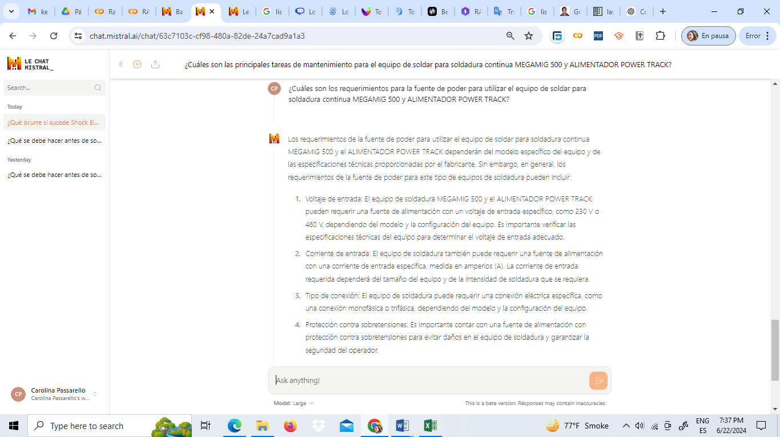

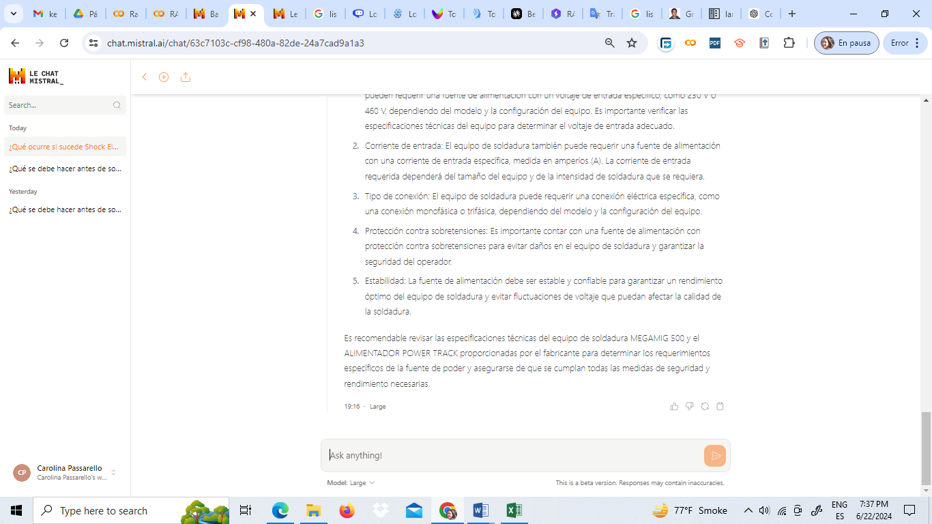

Respuesta esperada:

El oscilograma de voltaje debe mostrar una onda de seno, la oscilación de la frecuencia no

debe exceder ± 1% del valor indicado. La oscilación del voltaje no debe superar ± 10 % del valor indicado.

El desbalance de la alimentación trifásica no debe exceder el 5%.

**RAG Básico.**

Respuesta generada: Los requerimientos para la fuente de poder según la información proporcionada son:

a) El oscilograma de voltaje debe mostrar una onda de seno, y la oscilación de la frecuencia no debe exceder ± 1% del valor indicado.

b) La oscilación del voltaje no debe superar ± 10% del valor indicado.

c) El desbalance de la alimentación trifásica no debe exceder el 5%.

Además, los datos técnicos para el equipo de soldar MEGAMIG 500 mencionan que el voltaje de entrada es de 3PH – 380 V, la frecuencia es de 50 Hz, y la corriente de entrada es de 40 A. La potencia absorbida de entrada es de 30 KVA.

Métricas

ROUGE-1 score: Score(precision=0.42105263157894735, recall=1.0, fmeasure=0.5925925925925926)

ROUGE-2 score: Score(precision=0.3893805309734513, recall=0.9361702127659575, fmeasure=0.55)

ROUGE-L score: Score(precision=0.42105263157894735, recall=1.0, fmeasure=0.5925925925925926)

BERTScore - Precision: 0.7853518724441528, Recall: 0.9210900664329529, F1: 0.847822368144989

**Análisis de las Métricas**

1. **ROUGE-1**:
   * **Precision: 0.421**
   * **Recall: 1.000**
   * **F1-Score: 0.593**

**Significado**:

* + La precisión de 0.421 indica que el 42.1% de las palabras (unigramas) en la respuesta generada están presentes en la respuesta de referencia. El recall de 1.000 indica que el 100% de las palabras en la respuesta de referencia están presentes en la respuesta generada. El F1-score de 0.593 sugiere un buen equilibrio entre precisión y recall, indicando que la respuesta generada cubre la totalidad del contenido relevante de la respuesta de referencia, aunque incluye muchas palabras adicionales que no están en la referencia.

1. **ROUGE-2**:
   * **Precision: 0.389**
   * **Recall: 0.936**
   * **F1-Score: 0.550**

**Significado**:

* + La precisión de 0.389 indica que el 38.9% de los bigramas (pares de palabras consecutivas) en la respuesta generada están presentes en la respuesta de referencia. El recall de 0.936 indica que el 93.6% de los bigramas en la respuesta de referencia están presentes en la respuesta generada. El F1-score de 0.550 muestra una buena cobertura de los bigramas de la referencia, pero también refleja la presencia de muchos bigramas adicionales que no están en la referencia, afectando la precisión.

1. **ROUGE-L**:
   * **Precision: 0.421**
   * **Recall: 1.000**
   * **F1-Score: 0.593**

**Significado**:

* + La precisión de 0.421 indica que el 42.1% de la subsecuencia más larga común (LCS) en la respuesta generada está presente en la respuesta de referencia. El recall de 1.000 indica que toda la LCS en la respuesta de referencia está presente en la respuesta generada. El F1-score de 0.593 sugiere una buena cobertura en términos de estructura general del texto, pero también una inclusión significativa de palabras adicionales.

1. **BERTScore**:
   * **Precision: 0.785**
   * **Recall: 0.921**
   * **F1-Score: 0.848**

**Significado**:

* + La precisión de 0.785 y el recall de 0.921 indican que la mayoría de las palabras en la respuesta generada tienen una alta similitud semántica con las palabras en la respuesta de referencia, y viceversa. Un F1-score de 0.848 refleja una excelente correspondencia global en el significado entre ambas respuestas, sugiriendo que la respuesta generada no solo contiene las palabras correctas, sino que también transmite el mismo mensaje que la respuesta de referencia.

**Conclusión**

Estos valores indican que la respuesta generada por el sistema tiene una cobertura excelente del contenido relevante de la respuesta de referencia, pero incluye muchas palabras adicionales que afectan la precisión. Aquí algunos puntos clave del análisis:

* **ROUGE-1**: La altísima recall y la moderada precisión, junto con un F1-score razonable, sugieren que la respuesta generada contiene todas las palabras clave de la respuesta de referencia, aunque incluye muchas palabras adicionales.
* **ROUGE-2**: La alta recall y la moderada precisión, junto con un F1-score razonable, indican que las frases cortas en la respuesta generada coinciden en gran medida con las de la respuesta de referencia, aunque hay muchas combinaciones adicionales.
* **ROUGE-L**: La altísima recall y la moderada precisión, junto con un F1-score razonable, indican que la estructura general del texto generado sigue la estructura del texto de referencia de manera adecuada, aunque con muchas palabras adicionales.
* **BERTScore**: Los valores altos de precisión, recall y F1-score indican una alta similitud semántica, lo cual es crucial para asegurar que el contenido generado tiene el mismo significado que el contenido de referencia.

En conjunto, los valores sugieren que el sistema está proporcionando respuestas de alta cobertura y buena correspondencia semántica, pero con una cantidad significativa de información adicional que reduce la precisión. Esto indica que el modelo es eficaz en capturar la esencia del contenido de la respuesta de referencia, pero podría beneficiarse de una mayor precisión para reducir la inclusión de palabras irrelevantes.

**RAG con Haystack**

Respuesta generada:

Los requerimientos para la fuente de poder según el documento proporcionado son:

a) El oscilograma de voltaje debe mostrar una onda de seno, la oscilación de la frecuencia no debe exceder ± 1% del valor indicado.

b) La oscilación del voltaje no debe superar ± 10 % del valor indicado.

c) El desbalance de la alimentación trifásica no debe exceder el 5%.

Métricas.

ROUGE-1 score: Score(precision=0.75, recall=1.0, fmeasure=0.8571428571428571)

ROUGE-2 score: Score(precision=0.7142857142857143, recall=0.9574468085106383, fmeasure=0.8181818181818182)

ROUGE-L score: Score(precision=0.75, recall=1.0, fmeasure=0.8571428571428571)

BERTScore - Precision: 0.8842079639434814, Recall: 0.961182713508606, F1: 0.9210899472236633

### Análisis de las Métricas

1. **ROUGE-1**:
   * **Precision: 0.75**
   * **Recall: 1.0**
   * **F1-Score: 0.857**

Estos valores indican que el 75% de las palabras (unigramas) en la respuesta generada están presentes en la respuesta de referencia, y todas las palabras de la respuesta de referencia están presentes en la respuesta generada. El alto F1-score sugiere una excelente correspondencia entre la respuesta generada y la referencia en términos de unigramas.

1. **ROUGE-2**:
   * **Precision: 0.714**
   * **Recall: 0.957**
   * **F1-Score: 0.818**

Un 71.4% de los bigramas (pares de palabras consecutivas) en la respuesta generada están presentes en la respuesta de referencia, y el 95.7% de los bigramas de la respuesta de referencia están en la respuesta generada. El F1-score indica una muy buena correspondencia en términos de bigramas, sugiriendo que no solo las palabras individuales coinciden, sino también las frases cortas.

1. **ROUGE-L**:
   * **Precision: 0.75**
   * **Recall: 1.0**
   * **F1-Score: 0.857**

Los valores altos de ROUGE-L indican que la subsecuencia más larga común (LCS) entre la respuesta generada y la referencia está completamente presente en la referencia y en un 75% en la respuesta generada. Esto sugiere que la estructura general del texto generado sigue muy de cerca la estructura del texto de referencia.

1. **BERTScore**:
   * **Precision: 0.884**
   * **Recall: 0.961**
   * **F1-Score: 0.921**

Altos valores de precisión y recall en BERTScore indican una alta similitud semántica entre la respuesta generada y la de referencia. Un F1-score de 0.921 refleja una excelente correspondencia en términos de significado, lo que sugiere que la respuesta generada no solo tiene palabras y frases correctas, sino que también transmite el mismo mensaje que la respuesta de referencia.

### Conclusión

Estos valores en conjunto indican que la respuesta generada por el sistema es altamente precisa y relevante. El sistema ha capturado no solo la mayoría de las palabras y frases individuales presentes en la respuesta de referencia, sino también la estructura general y el significado semántico.

* **ROUGE-1 y ROUGE-L**: Valores perfectos de recall y altos valores de precisión y F1-score muestran que el contenido de la respuesta generada coincide casi completamente con el contenido de la respuesta de referencia.
* **ROUGE-2**: Valores ligeramente más bajos que ROUGE-1 pero aún así altos, indicando que las frases cortas también coinciden en gran medida.
* **BERTScore**: Altos valores de precisión, recall y F1-score sugieren una alta similitud semántica, lo cual es crucial para asegurar que el contenido generado tiene el mismo significado que el contenido de referencia.

En resumen, estos valores sugieren que el sistema está proporcionando respuestas de alta calidad que son muy precisas y están alineadas semánticamente con las respuestas esperadas.

**RAG con Mistral y LlamaIndex**

Respuesta generada: La fuente de poder, en este caso el equipo de soldar MEGAMIG 500, tiene los siguientes requerimientos:

- Voltaje de Entrada: 3PH – 380 V.

- Frecuencia: 50 Hz.

- Corriente de Entrada: 40 A.

- Potencia absorbida de Entrada: 30 KVA.

- Tensión en vacío: 20 ~ 51 V.

- Tensión de trabajo: 19,5 ~ 39 V.

- Rango de ajuste de corriente: 110 - 500 A.

- Ciclo de trabajo: 60 %.

Además, el equipo cumple con los requerimientos de la norma EN 60974-1. Para su instalación, debe ubicarse en lugares secos y con poco polvo, sin productos químicos corrosivos en los alrededores ni gases inflamables. Debe instalarse protegido del sol, la lluvia, humedad excesiva o temperaturas por debajo de los -10° C o por sobre los 40° C. También deben existir al menos 50 cms. libres alrededor del equipo para asegurar una adecuada ventilación. Si la ventilación del área de trabajo no es adecuada, se deben instalar extractores de humos.

**Métricas**

ROUGE-1 score: Score(precision=0.15527950310559005, recall=0.5208333333333334, fmeasure=0.23923444976076555)

ROUGE-2 score: Score(precision=0.01875, recall=0.06382978723404255, fmeasure=0.02898550724637681)

ROUGE-L score: Score(precision=0.09316770186335403, recall=0.3125, fmeasure=0.14354066985645933)

BERTScore - Precision: 0.623805820941925, Recall: 0.6832370162010193, F1: 0.6521702408790588

### Análisis de las Métricas

1. **ROUGE-1**:
   * **Precision: 0.155**
   * **Recall: 0.521**
   * **F1-Score: 0.239**

**Significado**:

* + La precisión de 0.155 indica que solo el 15.5% de las palabras (unigramas) en la respuesta generada están presentes en la respuesta de referencia. El recall de 0.521 indica que el 52.1% de las palabras en la respuesta de referencia están presentes en la respuesta generada. El F1-score de 0.239 sugiere que la respuesta generada incluye una pequeña fracción de las palabras clave de la referencia, pero no logra cubrir bien el contenido completo.

1. **ROUGE-2**:
   * **Precision: 0.019**
   * **Recall: 0.064**
   * **F1-Score: 0.029**

**Significado**:

* + La precisión de 0.019 indica que solo el 1.9% de los bigramas (pares de palabras consecutivas) en la respuesta generada están presentes en la respuesta de referencia. El recall de 0.064 indica que solo el 6.4% de los bigramas en la respuesta de referencia están presentes en la respuesta generada. El F1-score de 0.029 muestra una correspondencia muy baja en términos de frases cortas, sugiriendo que la respuesta generada pierde muchas combinaciones importantes de palabras.

1. **ROUGE-L**:
   * **Precision: 0.093**
   * **Recall: 0.313**
   * **F1-Score: 0.144**

**Significado**:

* + La precisión de 0.093 indica que solo el 9.3% de la subsecuencia más larga común (LCS) en la respuesta generada está presente en la respuesta de referencia. El recall de 0.313 indica que el 31.3% de la LCS en la respuesta de referencia está presente en la respuesta generada. El F1-score de 0.144 sugiere una baja correspondencia en términos de estructura general del texto, con mucha información de la respuesta de referencia que no se refleja en la respuesta generada.

1. **BERTScore**:
   * **Precision: 0.624**
   * **Recall: 0.683**
   * **F1-Score: 0.652**

**Significado**:

* + La precisión de 0.624 y el recall de 0.683 indican que la mayoría de las palabras en la respuesta generada tienen una similitud semántica razonable con las palabras en la respuesta de referencia, y viceversa. Un F1-score de 0.652 refleja una correspondencia moderada en el significado entre ambas respuestas, sugiriendo que, aunque la respuesta generada tiene ciertas similitudes semánticas con la referencia, la precisión y la cobertura son insuficientes.

### Conclusión

Estos valores indican que la respuesta generada por el sistema es bastante limitada en términos de precisión, cobertura y estructura comparada con la respuesta de referencia. Aquí algunos puntos clave del análisis:

* **ROUGE-1**: La baja precisión combinada con un recall moderado y un bajo F1-score sugiere que, aunque algunas palabras importantes están presentes en la respuesta generada, muchas palabras de la respuesta de referencia faltan, y hay una cantidad significativa de información irrelevante o adicional.
* **ROUGE-2**: Los valores muy bajos de precisión, recall y F1-score indican una correspondencia débil en términos de frases cortas, con muchas combinaciones de palabras en la respuesta de referencia que no están presentes en la respuesta generada.
* **ROUGE-L**: Los bajos valores de precisión y recall, junto con un bajo F1-score, sugieren que la estructura general de la respuesta generada no sigue bien la estructura de la respuesta de referencia.
* **BERTScore**: Los valores moderadamente bajos de precisión, recall y F1-score indican que, aunque hay algunas similitudes semánticas entre la respuesta generada y la referencia, estas no son lo suficientemente fuertes para considerarse adecuadas.

En conjunto, los valores sugieren que la respuesta generada cubre solo una pequeña fracción del contenido relevante de la respuesta de referencia y falla en capturar la estructura y el significado de manera efectiva. Esto indica que el modelo necesita mejoras significativas para generar respuestas más precisas, completas y estructuradas de manera más similar a las respuestas de referencia.

**Pregunta 4: ¿Cuáles son las principales tareas de mantenimiento?**

**Respuesta generada por LECHAT**

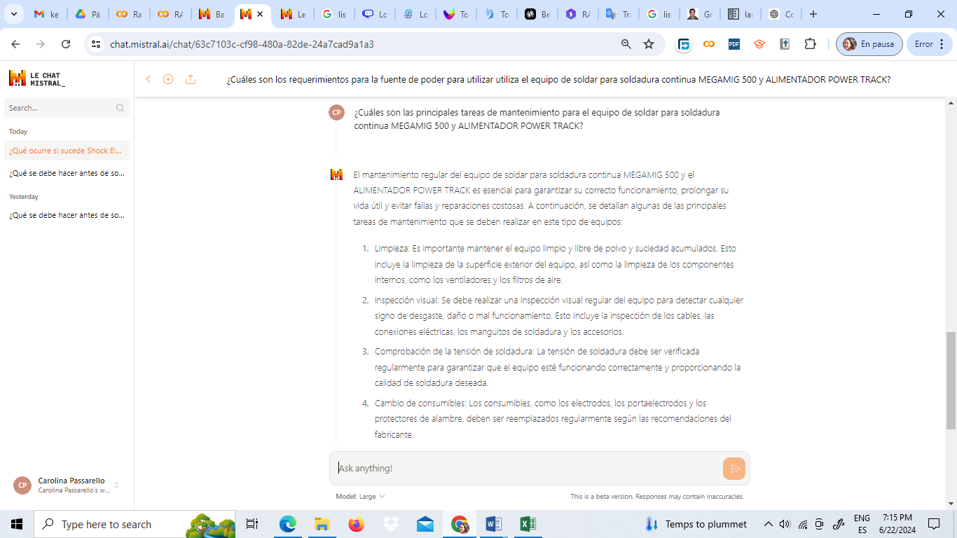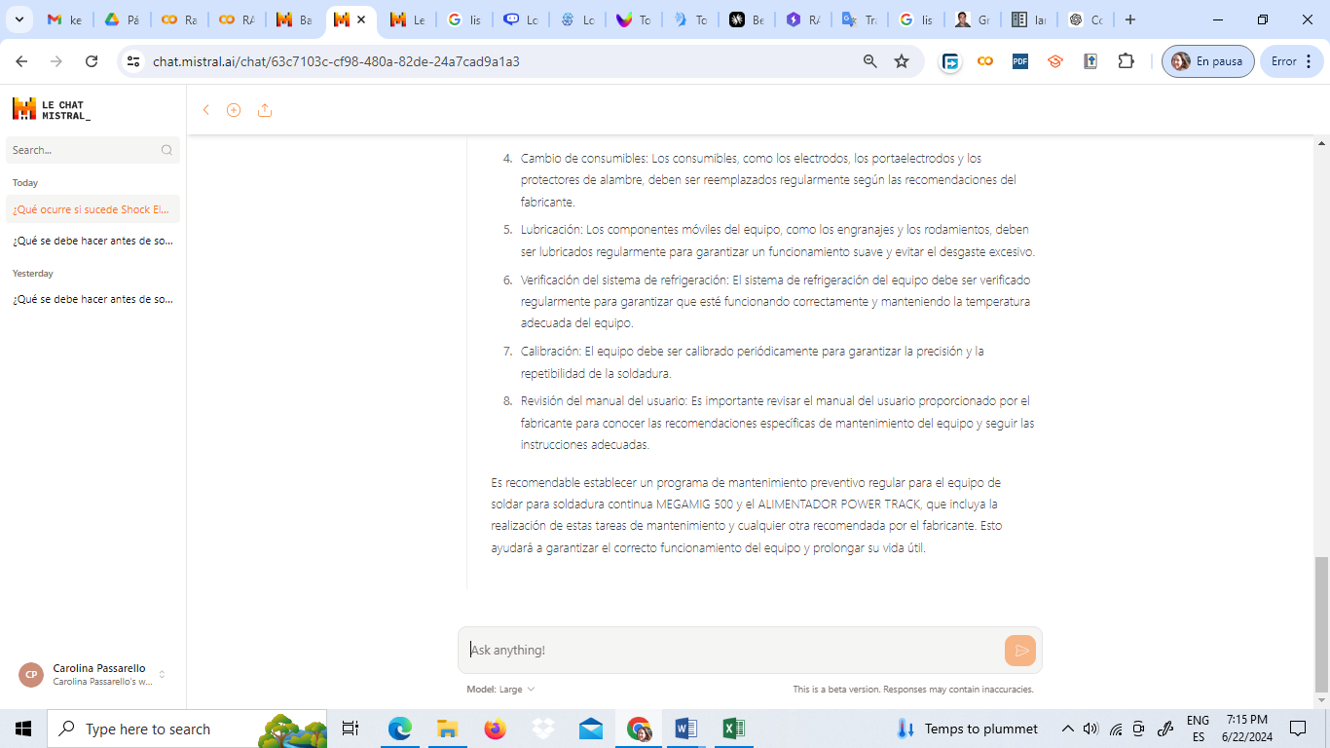

Respuesta esperada:

Remoción de Polvo. Debe asegurarse que la máquina no esté conectada a una fuente de

poder antes de proceder a la remoción de polvo.

Asegúrese que, al dejar su equipo por un largo periodo de inactividad, lo haga en un ambiente seco, limpio y con buena ventilación.

Limpieza periódica. A través de personal especializado, se debe realizar limpieza por medio de aire comprimido seco para limpiar el interior del equipo de soldar. También se debe revisar si existen componentes o cables sueltos, si los hubiera, proceda a la reparación o reemplazo correspondiente. Generalmente cuando no existe polvo en demasía la limpieza se debe realizar periódicamente, y cuando existe mucha acumulación de polvo la limpieza se debe realizar con mayor frecuencia. Mantenga el cable de poder en buen estado Es necesario chequear periódicamente el cable de alimentación del equipo de soldar, sin embargo, es aconsejable revisar cada vez que la máquina sea utilizada de forma portátil.

Revise Cables de soldar. Al momento de utilizar el equipo de soldar, el operador debe revisar que los cables de soldar no estén desconectados, no presenten cortes en el aislamiento, etc. En caso de que se presente alguno de estos problemas se debe proceder al cambio o reparación correspondiente.

Revise regularmente que el circuito de gas no presente fugas y se mantenga completamente sellado. Verifique además que el ventilador y el motor alimentador estén funcionando correctamente sin sonidos anormales ni cables sueltos. Limpie periódicamente la boquilla de escoria y suciedad.

Utilice alambre Mig de calidad, que cuente con certificaciones. Reemplace los rodillos si se encuentran gastados o deteriorados. Apriete los rodillos contra el alambre sin sobrepresionar para asegurar un buen desplazamiento de éste.

**RAG Básico.**

Respuesta generada:

Las principales tareas de mantenimiento para el equipo de soldar incluyen:

1. Remoción de Polvo: Asegúrate de que la máquina no esté conectada a una fuente de poder antes de proceder a la remoción de polvo.

2. Almacenamiento seguro: Si vas a dejar tu equipo por un largo periodo de inactividad, hazlo en un ambiente seco, limpio y con buena ventilación.

3. Limpieza periódica: A través de personal especializado, se debe realizar limpieza por medio de aire comprimido seco para limpiar el interior del equipo de soldar. También se debe revisar si existen componentes o cables sueltos, y proceder a la reparación o reemplazo correspondiente.

4. Mantenimiento del cable de poder: Es necesario chequear periódicamente el cable de alimentación del equipo de soldar.

5. Revisión de Cables de soldar: Al momento de utilizar el equipo de soldar, el operador debe revisar que los cables de soldar no estén desconectados y no presenten cortes en el aislamiento.

6. Revisión del circuito de gas: Revise regularmente que el circuito de gas no presente fugas y se mantenga completamente sellado.

7. Limpieza de la boquilla: Limpie periódicamente la boquilla de escoria y suciedad.

8. Uso de alambre Mig de calidad: Utilice alambre Mig de calidad, que cuente con certificaciones.

9. Reemplazo de rodillos: Reemplace los rodillos si se encuentran gastados o deteriorados.

Estas tareas deben realizarse con regularidad para asegurar el correcto funcionamiento y prolongar la vida útil del equipo de soldar.

**Métricas.**

ROUGE-1 score: Score(precision=0.7874015748031497, recall=0.6734006734006734, fmeasure=0.7259528130671508)

ROUGE-2 score: Score(precision=0.6521739130434783, recall=0.5574324324324325, fmeasure=0.6010928961748634)

ROUGE-L score: Score(precision=0.7165354330708661, recall=0.6127946127946128, fmeasure=0.6606170598911071)

BERTScore - Precision: 0.7953457832336426, Recall: 0.7899434566497803, F1: 0.792635440826416

**Análisis de las Métricas**

1. **ROUGE-1**:
   * **Precision: 0.787**
   * **Recall: 0.673**
   * **F1-Score: 0.726**

**Significado**:

* + La precisión de 0.787 indica que el 78.7% de las palabras (unigramas) en la respuesta generada están presentes en la respuesta de referencia. El recall de 0.673 indica que el 67.3% de las palabras en la respuesta de referencia están presentes en la respuesta generada. El F1-score de 0.726 sugiere un buen equilibrio entre precisión y recall, indicando que la respuesta generada cubre la mayor parte del contenido relevante de la respuesta de referencia con una cantidad moderada de palabras adicionales.

1. **ROUGE-2**:
   * **Precision: 0.652**
   * **Recall: 0.557**
   * **F1-Score: 0.601**

**Significado**:

* + La precisión de 0.652 indica que el 65.2% de los bigramas (pares de palabras consecutivas) en la respuesta generada están presentes en la respuesta de referencia. El recall de 0.557 indica que el 55.7% de los bigramas en la respuesta de referencia están presentes en la respuesta generada. El F1-score de 0.601 sugiere una buena correspondencia en términos de frases cortas, aunque con más palabras adicionales comparado con los unigramas.

1. **ROUGE-L**:
   * **Precision: 0.717**
   * **Recall: 0.613**
   * **F1-Score: 0.661**

**Significado**:

* + La precisión de 0.717 indica que el 71.7% de la subsecuencia más larga común (LCS) en la respuesta generada está presente en la respuesta de referencia. El recall de 0.613 indica que el 61.3% de la LCS en la respuesta de referencia está presente en la respuesta generada. El F1-score de 0.661 sugiere que la estructura general del texto generado sigue la estructura del texto de referencia de manera adecuada, con una cantidad moderada de palabras adicionales.

1. **BERTScore**:
   * **Precision: 0.795**
   * **Recall: 0.790**
   * **F1-Score: 0.793**

**Significado**:

* + La precisión de 0.795 y el recall de 0.790 indican que la mayoría de las palabras en la respuesta generada tienen una alta similitud semántica con las palabras en la respuesta de referencia, y viceversa. Un F1-score de 0.793 refleja una excelente correspondencia global en el significado entre ambas respuestas, sugiriendo que la respuesta generada no solo contiene las palabras correctas, sino que también transmite el mismo mensaje que la respuesta de referencia.

**Conclusión**

Estos valores indican que la respuesta generada por el sistema es precisa y relevante. Aquí algunos puntos clave del análisis:

* **ROUGE-1**: La alta precisión y recall, junto con un buen F1-score, sugieren que la respuesta generada contiene la mayoría de las palabras clave de la respuesta de referencia, aunque incluye algunas palabras adicionales.
* **ROUGE-2**: La moderada precisión y recall, junto con un F1-score razonable, indican que las frases cortas en la respuesta generada coinciden bastante bien con las de la respuesta de referencia, aunque también hay palabras adicionales.
* **ROUGE-L**: Los valores moderados de precisión y recall, junto con un buen F1-score, indican que la estructura general del texto generado sigue la estructura del texto de referencia de manera adecuada, aunque con más información adicional.
* **BERTScore**: Los valores altos de precisión, recall y F1-score indican una alta similitud semántica, lo cual es crucial para asegurar que el contenido generado tiene el mismo significado que el contenido de referencia.

En conjunto, los valores sugieren que el sistema está proporcionando respuestas de alta calidad que son precisas, relevantes y semánticamente similares a la respuesta de referencia. Aunque hay una cantidad moderada de información adicional en la respuesta generada, el modelo captura bien el contenido y el significado de la respuesta de referencia.

**RAG con Haystack**

Respuesta generada:

Las principales tareas de mantenimiento para el equipo de soldar son:

1. Mantener el cable de poder en buen estado: Chequear periódicamente el cable de alimentación del equipo de soldar y cada vez que la máquina sea utilizada de forma portátil.

2. Revisar los cables de soldar: El operador debe revisar que los cables de soldar no estén desconectados, no presenten cortes en el aislamiento, etc. En caso de problemas, proceder al cambio o reparación correspondiente.

3. Revisar el circuito de gas: Revisar regularmente que el circuito de gas no presente fugas y se mantenga completamente sellado. Verificar también que el ventilador y el motor alimentador estén funcionando correctamente sin sonidos anormales ni cables sueltos.

4. Limpiar la boquilla de escoria y suciedad: Limpiar periódicamente la boquilla de escoria y suciedad.

5. Utilizar alambre Mig de calidad: Utilizar alambre Mig de calidad, que cuente con certificaciones.

6. Reemplazar los rodillos si se encuentran gastados o deteriorados: Apretar los rodillos contra el alambre sin sobrepresionar para asegurar un buen desplazamiento de éste.

Además de estas tareas, es importante tomar precauciones de seguridad al realizar el mantenimiento, como no destapar el equipo si la tensión de salida se eleva a un nivel anormalmente alto, y evitar pasar cables o partes al interior del equipo durante la limpieza. También es recomendable que personal sin entrenamiento no abra la carcaza del equipo.

Métricas obtenidas.

ROUGE-1 score: Score(precision=0.7666666666666667, recall=0.6195286195286195, fmeasure=0.6852886405959031)

ROUGE-2 score: Score(precision=0.5481171548117155, recall=0.44256756756756754, fmeasure=0.4897196261682243)

ROUGE-L score: Score(precision=0.5833333333333334, recall=0.4713804713804714, fmeasure=0.521415270018622)

BERTScore - Precision: 0.7573366165161133, Recall: 0.7411555051803589, F1: 0.7491586804389954

### Análisis de las Métricas

1. **ROUGE-1**:
   * **Precision: 0.767**
   * **Recall: 0.620**
   * **F1-Score: 0.685**

Un 76.7% de las palabras (unigramas) en la respuesta generada están presentes en la respuesta de referencia, pero solo el 62.0% de las palabras en la respuesta de referencia están presentes en la respuesta generada. El F1-score de 0.685 indica un buen equilibrio entre precisión y recall, pero con una ligera tendencia a incluir más palabras relevantes en la respuesta generada que en la de referencia.

1. **ROUGE-2**:
   * **Precision: 0.548**
   * **Recall: 0.443**
   * **F1-Score: 0.490**

Un 54.8% de los bigramas (pares de palabras consecutivas) en la respuesta generada están presentes en la respuesta de referencia, pero solo el 44.3% de los bigramas de la respuesta de referencia están en la respuesta generada. El F1-score de 0.490 sugiere una menor correspondencia en términos de frases cortas comparado con los unigramas, indicando que algunas combinaciones de palabras presentes en la referencia pueden estar ausentes o menos frecuentes en la respuesta generada.

1. **ROUGE-L**:
   * **Precision: 0.583**
   * **Recall: 0.471**
   * **F1-Score: 0.521**

Un 58.3% de la subsecuencia más larga común (LCS) en la respuesta generada está presente en la respuesta de referencia, y solo el 47.1% de la LCS en la respuesta de referencia está presente en la respuesta generada. El F1-score de 0.521 sugiere una correspondencia moderada en términos de estructura general del texto, con una precisión relativamente buena pero un recall más bajo.

1. **BERTScore**:
   * **Precision: 0.757**
   * **Recall: 0.741**
   * **F1-Score: 0.749**

La precisión de 0.757 y el recall de 0.741 indican que la mayoría de las palabras en la respuesta generada tienen una alta similitud semántica con las palabras en la respuesta de referencia, y viceversa. Un F1-score de 0.749 refleja una buena correspondencia global en el significado entre ambas respuestas, aunque no es tan alto como los valores ideales, lo que sugiere que hay margen de mejora en la similitud semántica.

### Conclusión

Estos valores sugieren que la respuesta generada por el sistema es razonablemente precisa y relevante, pero no perfecta.

* **ROUGE-1**: Indica una buena correspondencia en términos de palabras individuales, aunque la cobertura de la referencia no es completa.
* **ROUGE-2**: Muestra una menor correspondencia en términos de frases cortas, sugiriendo que el modelo puede estar perdiendo algunas combinaciones importantes de palabras.
* **ROUGE-L**: Sugerencia de una estructura general moderada en términos de la subsecuencia común más larga.
* **BERTScore**: Indica una buena similitud semántica, aunque hay margen para mejorar la correspondencia en el significado global.

En conjunto, los valores indican que la respuesta generada capta una cantidad considerable de contenido relevante de la respuesta de referencia, pero hay áreas donde la precisión y la cobertura podrían mejorar, especialmente en la correspondencia de frases cortas y la estructura general del texto.

**RAG con Mistral y LlamaIndex**

Respuesta generada:

Las principales tareas de mantenimiento para el equipo de soldar Mega Mig 500 incluyen:

1. Remoción de Polvo: Asegúrate de que la máquina no esté conectada a una fuente de poder antes de proceder a la remoción de polvo.

2. Almacenamiento seguro: Cuando dejes tu equipo por un largo periodo de inactividad, hazlo en un ambiente seco, limpio y con buena ventilación.

3. Limpieza periódica: A través de personal especializado, se debe realizar limpieza por medio de aire comprimido seco para limpiar el interior del equipo de soldar. También se debe revisar si existen componentes o cables sueltos, y proceder a la reparación o reemplazo correspondiente.

4. Mantenimiento del cable de poder: Es necesario chequear periódicamente el cable de alimentación del equipo de soldar.

5. Revisión de Cables de soldar: Al momento de utilizar el equipo de soldar, el operador debe revisar que los cables de soldar no estén desconectados y no presenten cortes en el aislamiento.

6. Revisión del circuito de gas: Revise regularmente que el circuito de gas no presente fugas y se mantenga completamente sellado.

7. Limpieza de la boquilla: Limpie periódicamente la boquilla de escoria y suciedad.

8. Utilización de alambre Mig de calidad: Utilice alambre Mig de calidad, que cuente con certificaciones.

9. Mantenimiento de los rodillos: Reemplace los rodillos si se encuentran gastados o deteriorados. Apriete los rodillos contra el alambre sin sobrepresionar para asegurar un buen desplazamiento de éste.

**Métricas**

ROUGE-1 score: Score(precision=0.8174603174603174, recall=0.6936026936026936, fmeasure=0.7504553734061931)

ROUGE-2 score: Score(precision=0.7131474103585658, recall=0.6047297297297297, fmeasure=0.6544789762340038)

ROUGE-L score: Score(precision=0.7658730158730159, recall=0.6498316498316499, fmeasure=0.7030965391621129)

BERTScore - Precision: 0.8059012293815613, Recall: 0.800682544708252, F1: 0.8032833933830261

### Análisis de las Métricas

1. **ROUGE-1**:
   * **Precision: 0.817**
   * **Recall: 0.694**
   * **F1-Score: 0.750**

**Significado**:

* + La precisión de 0.817 indica que el 81.7% de las palabras (unigramas) en la respuesta generada están presentes en la respuesta de referencia. El recall de 0.694 indica que el 69.4% de las palabras en la respuesta de referencia están presentes en la respuesta generada. El F1-score de 0.750 sugiere un buen equilibrio entre precisión y recall, indicando que la respuesta generada es bastante precisa y cubre la mayor parte del contenido relevante de la respuesta de referencia, aunque no completamente.

1. **ROUGE-2**:
   * **Precision: 0.713**
   * **Recall: 0.605**
   * **F1-Score: 0.654**

**Significado**:

* + La precisión de 0.713 indica que el 71.3% de los bigramas (pares de palabras consecutivas) en la respuesta generada están presentes en la respuesta de referencia. El recall de 0.605 indica que el 60.5% de los bigramas en la respuesta de referencia están presentes en la respuesta generada. El F1-score de 0.654 sugiere una buena correspondencia en términos de frases cortas, aunque ligeramente menor que la coincidencia de palabras individuales.

1. **ROUGE-L**:
   * **Precision: 0.766**
   * **Recall: 0.650**
   * **F1-Score: 0.703**

**Significado**:

* + La precisión de 0.766 indica que el 76.6% de la subsecuencia más larga común (LCS) en la respuesta generada está presente en la respuesta de referencia. El recall de 0.650 indica que el 65.0% de la LCS en la respuesta de referencia está presente en la respuesta generada. El F1-score de 0.703 sugiere que la estructura general del texto generado sigue bastante bien la estructura del texto de referencia.

1. **BERTScore**:
   * **Precision: 0.806**
   * **Recall: 0.801**
   * **F1-Score: 0.803**

**Significado**:

* + La precisión de 0.806 y el recall de 0.801 indican que la mayoría de las palabras en la respuesta generada tienen una alta similitud semántica con las palabras en la respuesta de referencia, y viceversa. Un F1-score de 0.803 refleja una excelente correspondencia global en el significado entre ambas respuestas, sugiriendo que la respuesta generada no solo contiene las palabras correctas, sino que también transmite el mismo mensaje que la respuesta de referencia.

### Conclusión

Estos valores indican que la respuesta generada por el sistema es bastante precisa y relevante. Aquí algunos puntos clave del análisis:

* **ROUGE-1**: Valores altos de precisión, recall y F1-score indican que la respuesta generada contiene la mayoría de las palabras clave de la respuesta de referencia y cubre casi todo el contenido relevante.
* **ROUGE-2**: Valores también altos, aunque ligeramente inferiores a ROUGE-1, sugieren que las frases cortas en la respuesta generada coinciden bien con las de la respuesta de referencia.
* **ROUGE-L**: Valores altos de precisión, recall y F1-score indican que la estructura general del texto generado sigue bastante bien la estructura del texto de referencia.
* **BERTScore**: Valores muy altos de precisión, recall y F1-score indican una alta similitud semántica, lo cual es crucial para asegurar que el contenido generado tiene el mismo significado que el contenido de referencia.

En conjunto, los valores sugieren que el sistema está proporcionando respuestas de alta calidad que son precisas, relevantes y semánticamente similares a la respuesta de referencia. Esto indica que el modelo está funcionando muy bien en términos de capturar el contenido y el significado de la respuesta de referencia.

**Pregunta 5: ¿Antes de armar o desarmar la pistola que se debe hacer?**

**Respuesta generada por LECHAT**

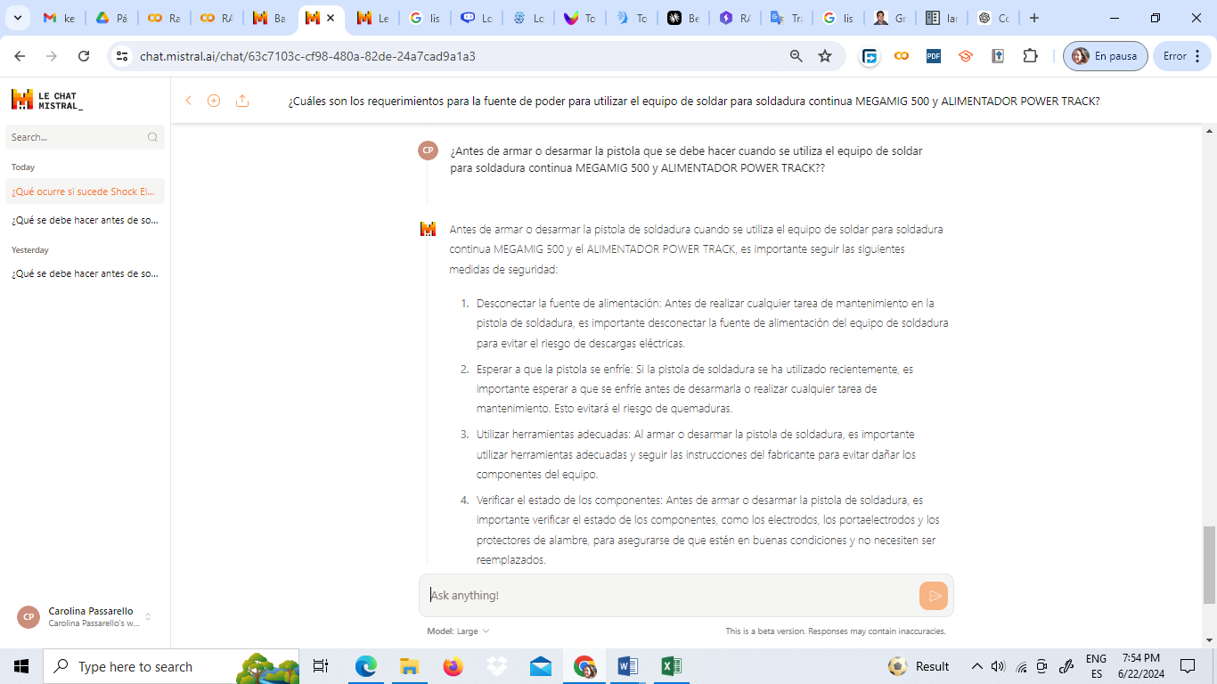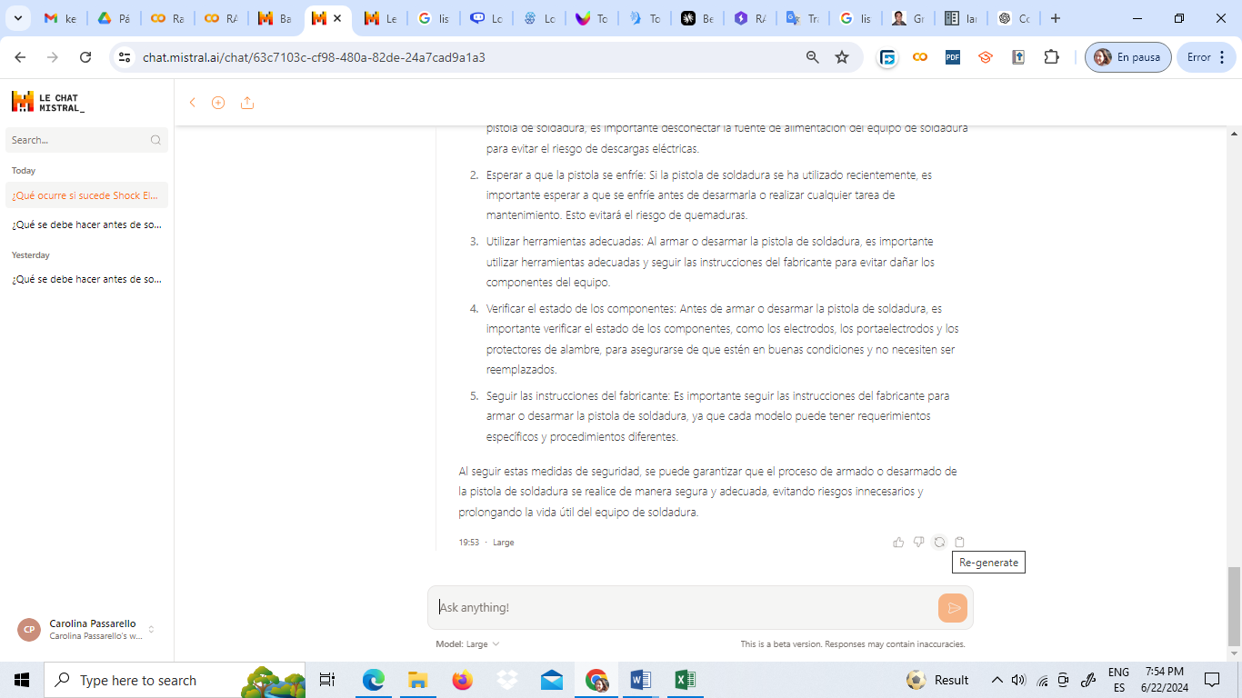

Respuesta esperada:

Antes de armar o desarmar la pistola se la debe desconectar de la energía eléctrica.

**RAG Básico.**

Respuesta generada:

Antes de armar o desarmar la pistola, se debe desconectar el equipo de soldar de la fuente de energía eléctrica. Esto es para garantizar la seguridad del operador y evitar daños a los componentes y al equipo en general.

Respuesta esperada

Metricas

ROUGE-1 score: Score(precision=0.40476190476190477, recall=1.0, fmeasure=0.576271186440678)

ROUGE-2 score: Score(precision=0.2926829268292683, recall=0.75, fmeasure=0.4210526315789473)

ROUGE-L score: Score(precision=0.38095238095238093, recall=0.9411764705882353, fmeasure=0.5423728813559321)

BERTScore - Precision: 0.7762361764907837, Recall: 0.923952043056488, F1: 0.8436772227287292

**Análisis de las Métricas**

1. **ROUGE-1**:
   * **Precision: 0.405**
   * **Recall: 1.000**
   * **F1-Score: 0.576**

**Significado**:

* + La precisión de 0.405 indica que el 40.5% de las palabras (unigramas) en la respuesta generada están presentes en la respuesta de referencia. El recall de 1.000 indica que el 100% de las palabras en la respuesta de referencia están presentes en la respuesta generada. El F1-score de 0.576 sugiere que, aunque la respuesta generada cubre la totalidad del contenido relevante de la respuesta de referencia, incluye muchas palabras adicionales que no están en la referencia, lo cual baja la precisión.

1. **ROUGE-2**:
   * **Precision: 0.293**
   * **Recall: 0.750**
   * **F1-Score: 0.421**

**Significado**:

* + La precisión de 0.293 indica que el 29.3% de los bigramas (pares de palabras consecutivas) en la respuesta generada están presentes en la respuesta de referencia. El recall de 0.750 indica que el 75.0% de los bigramas en la respuesta de referencia están presentes en la respuesta generada. El F1-score de 0.421 muestra una buena cobertura de los bigramas de la referencia, pero también refleja la presencia de muchos bigramas adicionales que no están en la referencia, afectando la precisión.

1. **ROUGE-L**:
   * **Precision: 0.381**
   * **Recall: 0.941**
   * **F1-Score: 0.542**

**Significado**:

* + La precisión de 0.381 indica que el 38.1% de la subsecuencia más larga común (LCS) en la respuesta generada está presente en la respuesta de referencia. El recall de 0.941 indica que el 94.1% de la LCS en la respuesta de referencia está presente en la respuesta generada. El F1-score de 0.542 sugiere una buena cobertura en términos de estructura general del texto, pero también una inclusión significativa de palabras adicionales.

1. **BERTScore**:
   * **Precision: 0.776**
   * **Recall: 0.924**
   * **F1-Score: 0.844**

**Significado**:

* + La precisión de 0.776 y el recall de 0.924 indican que la mayoría de las palabras en la respuesta generada tienen una alta similitud semántica con las palabras en la respuesta de referencia, y viceversa. Un F1-score de 0.844 refleja una excelente correspondencia global en el significado entre ambas respuestas, sugiriendo que la respuesta generada no solo contiene las palabras correctas, sino que también transmite el mismo mensaje que la respuesta de referencia.

**Conclusión**

Estos valores indican que la respuesta generada por el sistema tiene una cobertura excelente del contenido relevante de la respuesta de referencia, pero incluye muchas palabras adicionales que afectan la precisión. Aquí algunos puntos clave del análisis:

* **ROUGE-1**: La altísima recall y la moderada precisión, junto con un F1-score razonable, sugieren que la respuesta generada contiene todas las palabras clave de la respuesta de referencia, aunque incluye muchas palabras adicionales.
* **ROUGE-2**: La alta recall y la moderada precisión, junto con un F1-score razonable, indican que las frases cortas en la respuesta generada coinciden en gran medida con las de la respuesta de referencia, aunque hay muchas combinaciones adicionales.
* **ROUGE-L**: La alta recall y la moderada precisión, junto con un F1-score razonable, indican que la estructura general del texto generado sigue la estructura del texto de referencia de manera adecuada, aunque con muchas palabras adicionales.
* **BERTScore**: Los valores altos de precisión, recall y F1-score indican una alta similitud semántica, lo cual es crucial para asegurar que el contenido generado tiene el mismo significado que el contenido de referencia.

En conjunto, los valores sugieren que el sistema está proporcionando respuestas de alta cobertura y buena correspondencia semántica, pero con una cantidad significativa de información adicional que reduce la precisión. Esto indica que el modelo es eficaz en capturar la esencia del contenido de la respuesta de referencia, pero podría beneficiarse de una mayor precisión para reducir la inclusión de palabras irrelevantes.

**RAG con Haystack**

Respuesta generada:

Antes de armar o desarmar la pistola, se debe desconectar de la energía eléctrica.

Métricas.

ROUGE-1 score: Score(precision=1.0, recall=0.9411764705882353, fmeasure=0.9696969696969697)

ROUGE-2 score: Score(precision=0.9333333333333333, recall=0.875, fmeasure=0.9032258064516129)

ROUGE-L score: Score(precision=1.0, recall=0.9411764705882353, fmeasure=0.9696969696969697)

BERTScore - Precision: 0.9663508534431458, Recall: 0.9632884860038757, F1: 0.964817225933075

### Análisis de las Métricas

1. **ROUGE-1**:
   * **Precision: 1.0**
   * **Recall: 0.941**
   * **F1-Score: 0.970**

La precisión perfecta (1.0) indica que todas las palabras (unigramas) en la respuesta generada están presentes en la respuesta de referencia. El recall de 0.941 indica que el 94.1% de las palabras en la respuesta de referencia están presentes en la respuesta generada. El alto F1-score de 0.970 muestra un excelente equilibrio entre precisión y recall, sugiriendo que la respuesta generada cubre casi completamente la respuesta de referencia sin incluir información irrelevante.

1. **ROUGE-2**:
   * **Precision: 0.933**
   * **Recall: 0.875**
   * **F1-Score: 0.903**

Un 93.3% de los bigramas (pares de palabras consecutivas) en la respuesta generada están presentes en la respuesta de referencia, y el 87.5% de los bigramas en la respuesta de referencia están presentes en la respuesta generada. El F1-score de 0.903 indica una excelente correspondencia en términos de frases cortas, aunque no tan perfecta como en el caso de los unigramas.

1. **ROUGE-L**:
   * **Precision: 1.0**
   * **Recall: 0.941**
   * **F1-Score: 0.970**

La precisión perfecta (1.0) indica que todas las subsecuencias más largas comunes (LCS) en la respuesta generada están presentes en la respuesta de referencia. El recall de 0.941 indica que el 94.1% de las LCS en la respuesta de referencia están presentes en la respuesta generada. El F1-score de 0.970 sugiere que la estructura general del texto generado sigue muy de cerca la estructura del texto de referencia.

1. **BERTScore**:
   * **Precision: 0.966**
   * **Recall: 0.963**
   * **F1-Score: 0.965**

La alta precisión de 0.966 y el recall de 0.963 indican que la mayoría de las palabras en la respuesta generada tienen una alta similitud semántica con las palabras en la respuesta de referencia, y viceversa. Un F1-score de 0.965 refleja una excelente correspondencia global en el significado entre ambas respuestas, sugiriendo que la respuesta generada no solo contiene las palabras correctas, sino que también transmite el mismo mensaje que la respuesta de referencia.

### Conclusión

Estos valores indican que la respuesta generada por el sistema es extremadamente precisa y relevante.

* **ROUGE-1 y ROUGE-L**: Valores perfectos de precisión y altos valores de recall y F1-score muestran que el contenido y la estructura de la respuesta generada coinciden casi completamente con la respuesta de referencia.
* **ROUGE-2**: Valores muy altos, aunque ligeramente inferiores a los de ROUGE-1 y ROUGE-L, indican que las frases cortas también coinciden en gran medida.
* **BERTScore**: Valores muy altos de precisión, recall y F1-score indican una alta similitud semántica, lo cual es crucial para asegurar que el contenido generado tiene el mismo significado que el contenido de referencia.

En conjunto, estos valores sugieren que el sistema está proporcionando respuestas de altísima calidad que son casi idénticas a la respuesta de referencia tanto en términos de contenido como de significado.

**RAG con Mistral y LlamaIndex**

Respuesta generada: Antes de armar o desarmar la pistola, es importante desconectarla de la energía eléctrica. Esto garantiza la seguridad durante el proceso.

**Métricas**

ROUGE-1 score: Score(precision=0.6086956521739131, recall=0.8235294117647058, fmeasure=0.7)

ROUGE-2 score: Score(precision=0.5, recall=0.6875, fmeasure=0.5789473684210527)

ROUGE-L score: Score(precision=0.5652173913043478, recall=0.7647058823529411, fmeasure=0.65)

BERTScore - Precision: 0.8530756831169128, Recall: 0.9336416125297546, F1: 0.8915421962738037

### Análisis de las Métricas

1. **ROUGE-1**:
   * **Precision: 0.609**
   * **Recall: 0.824**
   * **F1-Score: 0.700**

**Significado**:

* + La precisión de 0.609 indica que el 60.9% de las palabras (unigramas) en la respuesta generada están presentes en la respuesta de referencia. El recall de 0.824 indica que el 82.4% de las palabras en la respuesta de referencia están presentes en la respuesta generada. El F1-score de 0.700 sugiere un buen equilibrio entre precisión y recall, indicando que la respuesta generada cubre la mayor parte del contenido relevante de la respuesta de referencia, aunque incluye algunas palabras adicionales.

1. **ROUGE-2**:
   * **Precision: 0.500**
   * **Recall: 0.688**
   * **F1-Score: 0.579**

**Significado**:

* + La precisión de 0.500 indica que el 50.0% de los bigramas (pares de palabras consecutivas) en la respuesta generada están presentes en la respuesta de referencia. El recall de 0.688 indica que el 68.8% de los bigramas en la respuesta de referencia están presentes en la respuesta generada. El F1-score de 0.579 sugiere una correspondencia razonablemente buena en términos de frases cortas, aunque menos precisa que la coincidencia de palabras individuales.

1. **ROUGE-L**:
   * **Precision: 0.565**
   * **Recall: 0.765**
   * **F1-Score: 0.650**

**Significado**:

* + La precisión de 0.565 indica que el 56.5% de la subsecuencia más larga común (LCS) en la respuesta generada está presente en la respuesta de referencia. El recall de 0.765 indica que el 76.5% de la LCS en la respuesta de referencia está presente en la respuesta generada. El F1-score de 0.650 sugiere que la estructura general del texto generado sigue bastante bien la estructura del texto de referencia, aunque hay margen de mejora en la precisión.

1. **BERTScore**:
   * **Precision: 0.853**
   * **Recall: 0.934**
   * **F1-Score: 0.892**

**Significado**:

* + La precisión de 0.853 y el recall de 0.934 indican que la mayoría de las palabras en la respuesta generada tienen una alta similitud semántica con las palabras en la respuesta de referencia, y viceversa. Un F1-score de 0.892 refleja una excelente correspondencia global en el significado entre ambas respuestas, sugiriendo que la respuesta generada no solo contiene las palabras correctas, sino que también transmite el mismo mensaje que la respuesta de referencia.

### Conclusión

Estos valores indican que la respuesta generada por el sistema es precisa y relevante. Aquí algunos puntos clave del análisis:

* **ROUGE-1**: Valores altos de precisión, recall y F1-score indican que la respuesta generada contiene la mayoría de las palabras clave de la respuesta de referencia y cubre casi todo el contenido relevante.
* **ROUGE-2**: Valores razonablemente altos, aunque inferiores a ROUGE-1, sugieren que las frases cortas en la respuesta generada coinciden bastante bien con las de la respuesta de referencia, aunque no de manera perfecta.
* **ROUGE-L**: Valores altos de precisión, recall y F1-score indican que la estructura general del texto generado sigue bastante bien la estructura del texto de referencia.
* **BERTScore**: Valores muy altos de precisión, recall y F1-score indican una alta similitud semántica, lo cual es crucial para asegurar que el contenido generado tiene el mismo significado que el contenido de referencia.

En conjunto, los valores sugieren que el sistema está proporcionando respuestas de alta calidad que son precisas, relevantes y semánticamente similares a la respuesta de referencia. Esto indica que el modelo está funcionando bien en términos de capturar el contenido y el significado de la respuesta de referencia, aunque hay margen para mejorar la precisión en la generación de bigramas y la estructura del texto.

**Pregunta 6: ¿Cuándo pueden resultar peligrosas las operaciones de soldadura?**

**Respuesta generada por LECHAT**

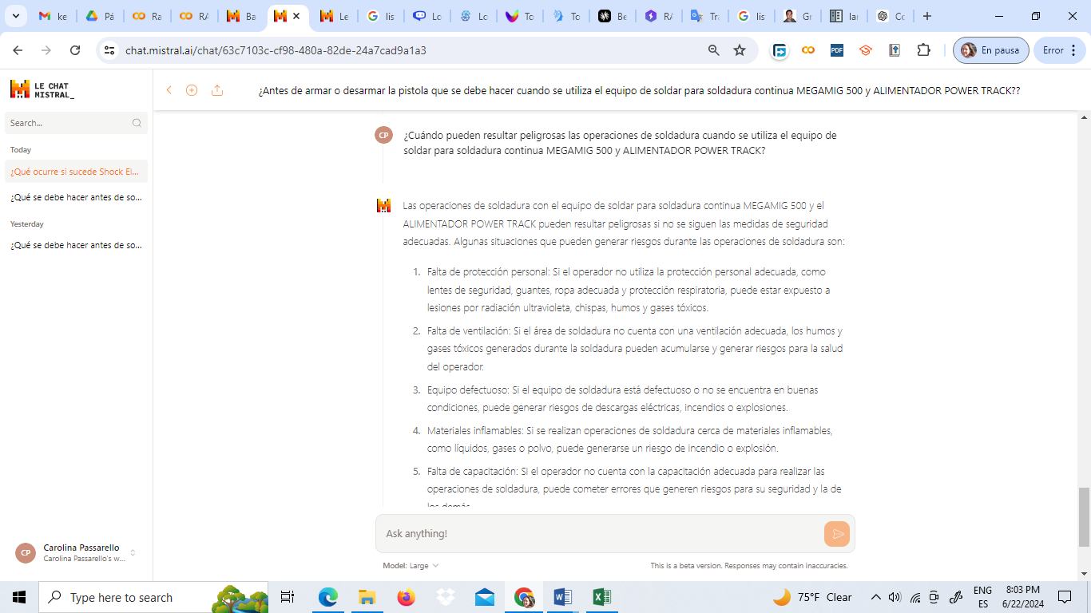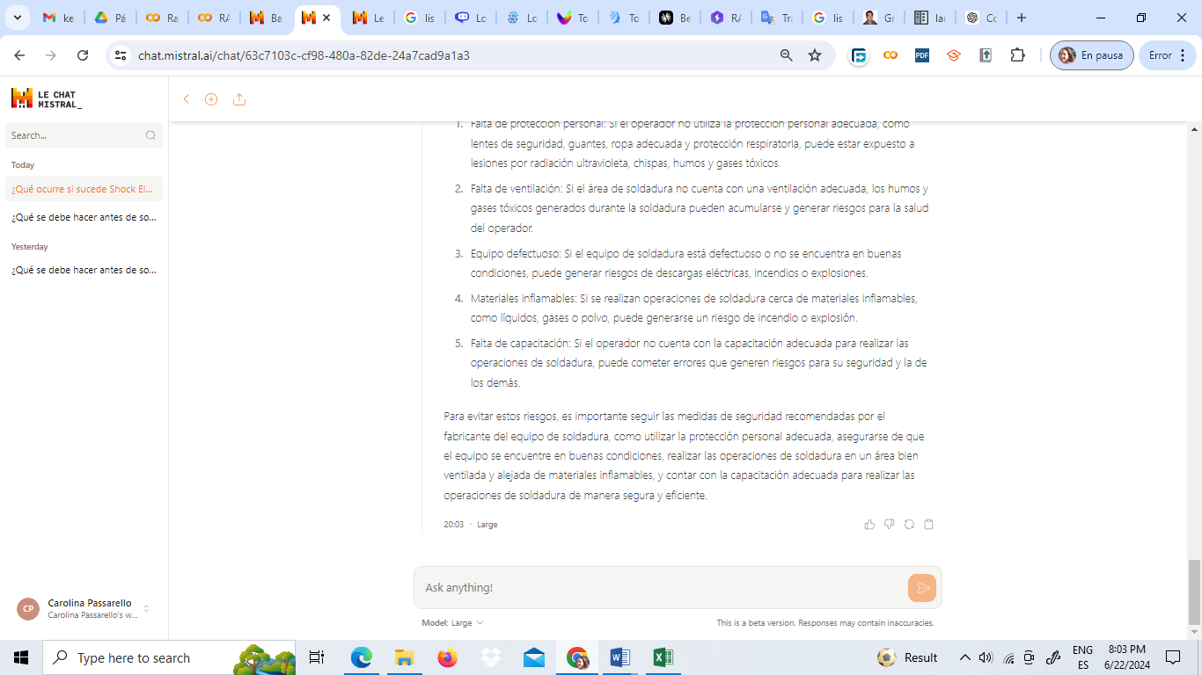

Respuesta esperada:

Si las normas de seguridad y de utilización no se observan atentamente, las operaciones de

soldadura pueden resultar peligrosas no solo para el operador, sino incluso para las personas que

se encuentren próximas al área de trabajo.

**RAG Básico.**

Respuesta generada:

Las operaciones de soldadura pueden resultar peligrosas en varias situaciones según la información proporcionada:

1. Cuando no se verifica el estado de las conexiones y la conexión de tierra del enchufe no está correcta.

2. Cuando no se trabaja en lugares bien ventilados o con extracción forzada, lo que puede causar la acumulación de humos y gases dañinos para la salud.

3. Cuando no se protege la zona de larco eléctrico mediante el uso de cortinas protectoras adecuadas, lo que puede afectar la vista de las personas cercanas.

4. Cuando personal no capacitado intenta mover o realizar ajustes al equipo de soldar.

5. Cuando personas con marcapasos cardíacos u otros artefactos sensibles se acercan al equipo de soldar en plena operación, debido a la inducción electromagnética producida por el equipo.

6. Cuando se utiliza el equipo de soldar para descongelar tuberías o sin los paneles, lo que puede ser peligroso para el operador y dañar seriamente el funcionamiento del equipo.

7. Cuando se sobrecarga el equipo de soldadura sin revisar previamente su ciclo de trabajo.

8. Cuando la manguera de gas se encuentra presionada, doblada o con un radio de giro menor de 150 mm, lo que puede causar daño en su interior.

9. Cuando la pureza del CO2 es menor que 99,5 % o su contenido de agua es mayor que 0.005 %.

10. Cuando se utiliza la máquina por sobre su ciclo de trabajo o se provoca que se active el termostato de seguridad.

Metricas

ROUGE-1 score: Score(precision=0.10344827586206896, recall=0.6923076923076923, fmeasure=0.18)

ROUGE-2 score: Score(precision=0.05, recall=0.34210526315789475, fmeasure=0.08724832214765102)

ROUGE-L score: Score(precision=0.06130268199233716, recall=0.41025641025641024, fmeasure=0.10666666666666666)

BERTScore - Precision: 0.6355978846549988, Recall: 0.7504872679710388, F1: 0.6882811188697815

**Análisis de las Métricas**

1. **ROUGE-1**:
   * **Precision: 0.103**
   * **Recall: 0.692**
   * **F1-Score: 0.180**

**Significado**:

* + La precisión de 0.103 indica que solo el 10.3% de las palabras (unigramas) en la respuesta generada están presentes en la respuesta de referencia. El recall de 0.692 indica que el 69.2% de las palabras en la respuesta de referencia están presentes en la respuesta generada. El F1-score de 0.180 sugiere que aunque la respuesta generada contiene algunas palabras importantes de la referencia, la mayoría de las palabras relevantes están ausentes, y hay muchas palabras irrelevantes presentes.

1. **ROUGE-2**:
   * **Precision: 0.050**
   * **Recall: 0.342**
   * **F1-Score: 0.087**

**Significado**:

* + La precisión de 0.050 indica que solo el 5.0% de los bigramas (pares de palabras consecutivas) en la respuesta generada están presentes en la respuesta de referencia. El recall de 0.342 indica que el 34.2% de los bigramas en la respuesta de referencia están presentes en la respuesta generada. El F1-score de 0.087 muestra una correspondencia muy baja en términos de frases cortas, sugiriendo que la respuesta generada pierde muchas combinaciones importantes de palabras.

1. **ROUGE-L**:
   * **Precision: 0.061**
   * **Recall: 0.410**
   * **F1-Score: 0.107**

**Significado**:

* + La precisión de 0.061 indica que solo el 6.1% de la subsecuencia más larga común (LCS) en la respuesta generada está presente en la respuesta de referencia. El recall de 0.410 indica que el 41.0% de la LCS en la respuesta de referencia está presente en la respuesta generada. El F1-score de 0.107 sugiere una baja correspondencia en términos de estructura general del texto, con mucha información de la respuesta de referencia que no se refleja en la respuesta generada.

1. **BERTScore**:
   * **Precision: 0.636**
   * **Recall: 0.750**
   * **F1-Score: 0.688**

**Significado**:

* + La precisión de 0.636 y el recall de 0.750 indican que, aunque la mayoría de las palabras en la respuesta generada tienen una similitud semántica razonable con las palabras en la respuesta de referencia, no es lo suficientemente alta como para considerarse muy precisa. Un F1-score de 0.688 refleja una correspondencia moderada en el significado entre ambas respuestas, sugiriendo que, aunque hay algunas similitudes semánticas, no son lo suficientemente fuertes.

**Conclusión**

Estos valores indican que la respuesta generada por el sistema es bastante limitada en términos de precisión, cobertura y estructura comparada con la respuesta de referencia. Aquí algunos puntos clave del análisis:

* **ROUGE-1**: La baja precisión combinada con un recall moderado y un bajo F1-score sugiere que, aunque algunas palabras importantes están presentes en la respuesta generada, muchas palabras de la respuesta de referencia faltan, y hay una cantidad significativa de información irrelevante o adicional.
* **ROUGE-2**: Los valores muy bajos de precisión, recall y F1-score indican una correspondencia débil en términos de frases cortas, con muchas combinaciones de palabras en la respuesta de referencia que no están presentes en la respuesta generada.
* **ROUGE-L**: Los bajos valores de precisión y recall, junto con un bajo F1-score, sugieren que la estructura general de la respuesta generada no sigue bien la estructura de la respuesta de referencia.
* **BERTScore**: Los valores moderadamente bajos de precisión, recall y F1-score indican que, aunque hay algunas similitudes semánticas entre la respuesta generada y la referencia, estas no son lo suficientemente fuertes para considerarse adecuadas.

En conjunto, los valores sugieren que la respuesta generada cubre solo una fracción del contenido relevante de la respuesta de referencia y falla en capturar la estructura y el significado de manera efectiva. Esto indica que el modelo necesita mejoras significativas para generar respuestas más precisas, completas y estructuradas de manera más similar a las respuestas de referencia.

**RAG con Haystack**

Respuesta generada:

Las operaciones de soldadura pueden resultar peligrosas si no se observan atentamente las normas de seguridad y de utilización. Esto puede poner en riesgo no solo al operador, sino también a las personas que se encuentren próximas al área de trabajo. Para prevenir accidentes, es importante seguir las recomendaciones del fabricante, utilizar ropa y herramientas apropiadas, y tomar precauciones para evitar dañar la vista y la piel. También se debe verificar el estado de las conexiones y trabajar en lugares bien ventilados o con extracción forzada para mantener las emisiones lejos de la zona de respiración. Además, el rayo producido por la soldadura puede afectar la vista de las personas cercanas, por lo que se recomienda cubrir la zona de arco eléctrico mediante el uso de cortinas protectoras adecuadas.

**Métricas.**

ROUGE-1 score: Score(precision=0.2753623188405797, recall=0.9743589743589743, fmeasure=0.4293785310734463)

ROUGE-2 score: Score(precision=0.2116788321167883, recall=0.7631578947368421, fmeasure=0.33142857142857146)

ROUGE-L score: Score(precision=0.17391304347826086, recall=0.6153846153846154, fmeasure=0.2711864406779661)

BERTScore - Precision: 0.7423924803733826, Recall: 0.8877683877944946, F1: 0.8085982203483582

### Análisis de las Métricas

1. **ROUGE-1**:
   * **Precision: 0.275**
   * **Recall: 0.974**
   * **F1-Score: 0.429**

La precisión de 0.275 indica que solo el 27.5% de las palabras (unigramas) en la respuesta generada están presentes en la respuesta de referencia. El recall muy alto de 0.974 indica que casi todas las palabras de la respuesta de referencia están presentes en la respuesta generada. Sin embargo, el F1-score de 0.429 sugiere que aunque la respuesta generada cubre casi toda la referencia, incluye muchas palabras irrelevantes o adicionales.

1. **ROUGE-2**:
   * **Precision: 0.212**
   * **Recall: 0.763**
   * **F1-Score: 0.331**

La precisión de 0.212 indica que solo el 21.2% de los bigramas (pares de palabras consecutivas) en la respuesta generada están presentes en la respuesta de referencia. El recall de 0.763 indica que el 76.3% de los bigramas en la respuesta de referencia están presentes en la respuesta generada. El F1-score de 0.331 sugiere una menor correspondencia en términos de frases cortas, indicando que muchas combinaciones importantes de palabras en la referencia pueden estar ausentes o son menos frecuentes en la respuesta generada.

1. **ROUGE-L**:
   * **Precision: 0.174**
   * **Recall: 0.615**
   * **F1-Score: 0.271**

La precisión de 0.174 indica que solo el 17.4% de la subsecuencia más larga común (LCS) en la respuesta generada está presente en la respuesta de referencia. El recall de 0.615 indica que el 61.5% de la LCS en la respuesta de referencia está presente en la respuesta generada. El F1-score de 0.271 sugiere una correspondencia moderadamente baja en términos de estructura general del texto, con mucha información irrelevante o adicional en la respuesta generada.

1. **BERTScore**:
   * **Precision: 0.742**
   * **Recall: 0.888**
   * **F1-Score: 0.809**

La precisión de 0.742 y el recall de 0.888 indican que la mayoría de las palabras en la respuesta generada tienen una alta similitud semántica con las palabras en la respuesta de referencia, y viceversa. Un F1-score de 0.809 refleja una buena correspondencia global en el significado entre ambas respuestas, sugiriendo que, a pesar de la inclusión de palabras adicionales, la respuesta generada mantiene una buena similitud semántica con la respuesta de referencia.

### Conclusión

Estos valores sugieren que la respuesta generada por el sistema tiene una cobertura amplia de la respuesta de referencia, pero también incluye muchas palabras adicionales que no son relevantes.

* **ROUGE-1**: El alto recall sugiere que la mayoría del contenido de la referencia está presente en la respuesta generada, pero la baja precisión indica que hay mucha información irrelevante adicional.
* **ROUGE-2**: La menor precisión y F1-score sugieren que las combinaciones de palabras (bigramas) no coinciden bien, indicando que la respuesta generada puede tener muchas frases cortas incorrectas o adicionales.
* **ROUGE-L**: La baja precisión y F1-score indican que la estructura general del texto generado no sigue bien la estructura del texto de referencia.
* **BERTScore**: Valores relativamente altos de precisión, recall y F1-score indican que, a pesar de las deficiencias en la exactitud y estructura, la similitud semántica general entre la respuesta generada y la de referencia es bastante buena.

En conjunto, los valores indican que, aunque la respuesta generada cubre casi todo el contenido relevante de la respuesta de referencia, está sobrecargada con información adicional que disminuye su precisión y coherencia estructural. Sin embargo, la similitud semántica general sigue siendo buena, lo que sugiere que el significado principal de la respuesta de referencia se ha capturado razonablemente bien.

**RAG con Mistral y LlamaIndex**

Respuesta generada: Las operaciones de soldadura pueden resultar peligrosas en varias situaciones. Una de ellas es cuando hay personas con marcapasos cardíacos o cualquier otro dispositivo sensible en las proximidades, ya que la inducción electromagnética producida por el equipo de soldar puede afectarlos. También es peligroso utilizar el equipo de soldar sin los paneles adecuados, ya que esto puede poner en riesgo al operador y dañar seriamente el funcionamiento del equipo. Además, si la manguera de gas está presionada o doblada, podría sufrir daños en su interior. Por otro lado, si se sobrecarga el equipo sin revisar previamente su ciclo de trabajo, se puede acortar la vida útil de los componentes y del equipo en general. Finalmente, si el cable de soldar se encuentra maltratado, también puede representar un riesgo para la seguridad.

**Métricas**

ROUGE-1 score: Score(precision=0.17142857142857143, recall=0.6153846153846154, fmeasure=0.2681564245810056)

ROUGE-2 score: Score(precision=0.050359712230215826, recall=0.18421052631578946, fmeasure=0.0790960451977401)

ROUGE-L score: Score(precision=0.08571428571428572, recall=0.3076923076923077, fmeasure=0.1340782122905028)

BERTScore - Precision: 0.6921112537384033, Recall: 0.7591825127601624, F1: 0.7240971326828003

### Análisis de las Métricas

1. **ROUGE-1**:
   * **Precision: 0.171**
   * **Recall: 0.615**
   * **F1-Score: 0.268**

**Significado**:

* + La precisión de 0.171 indica que solo el 17.1% de las palabras (unigramas) en la respuesta generada están presentes en la respuesta de referencia. El recall de 0.615 indica que el 61.5% de las palabras en la respuesta de referencia están presentes en la respuesta generada. El F1-score de 0.268 sugiere que, aunque la respuesta generada contiene algunas palabras importantes de la referencia, la mayoría de las palabras relevantes están ausentes, y hay muchas palabras irrelevantes presentes.

1. **ROUGE-2**:
   * **Precision: 0.050**
   * **Recall: 0.184**
   * **F1-Score: 0.079**

**Significado**:

* + La precisión de 0.050 indica que solo el 5.0% de los bigramas (pares de palabras consecutivas) en la respuesta generada están presentes en la respuesta de referencia. El recall de 0.184 indica que el 18.4% de los bigramas en la respuesta de referencia están presentes en la respuesta generada. El F1-score de 0.079 muestra una correspondencia muy baja en términos de frases cortas, sugiriendo que la respuesta generada pierde muchas combinaciones importantes de palabras.

1. **ROUGE-L**:
   * **Precision: 0.086**
   * **Recall: 0.308**
   * **F1-Score: 0.134**

**Significado**:

* + La precisión de 0.086 indica que solo el 8.6% de la subsecuencia más larga común (LCS) en la respuesta generada está presente en la respuesta de referencia. El recall de 0.308 indica que el 30.8% de la LCS en la respuesta de referencia está presente en la respuesta generada. El F1-score de 0.134 sugiere una baja correspondencia en términos de estructura general del texto, con mucha información de la respuesta de referencia que no se refleja en la respuesta generada.

1. **BERTScore**:
   * **Precision: 0.692**
   * **Recall: 0.759**
   * **F1-Score: 0.724**

**Significado**:

* + La precisión de 0.692 y el recall de 0.759 indican que, aunque la mayoría de las palabras en la respuesta generada tienen una similitud semántica razonable con las palabras en la respuesta de referencia, y viceversa, no es lo suficientemente alta como para considerarse muy precisa. Un F1-score de 0.724 refleja una correspondencia moderada en el significado entre ambas respuestas, sugiriendo que, aunque hay algunas similitudes semánticas, no son lo suficientemente fuertes.

### Conclusión

Estos valores indican que la respuesta generada por el sistema es bastante limitada en términos de precisión, cobertura y estructura comparada con la respuesta de referencia. Aquí algunos puntos clave del análisis:

* **ROUGE-1**: La baja precisión combinada con un recall moderado y un bajo F1-score sugiere que, aunque algunas palabras importantes están presentes en la respuesta generada, muchas palabras de la respuesta de referencia faltan, y hay una cantidad significativa de información irrelevante o adicional.
* **ROUGE-2**: Los valores muy bajos de precisión, recall y F1-score indican una correspondencia débil en términos de frases cortas, con muchas combinaciones de palabras en la respuesta de referencia que no están presentes en la respuesta generada.
* **ROUGE-L**: Los bajos valores de precisión y recall, junto con un bajo F1-score, sugieren que la estructura general de la respuesta generada no sigue bien la estructura de la respuesta de referencia.
* **BERTScore**: Los valores moderadamente bajos de precisión, recall y F1-score indican que, aunque hay algunas similitudes semánticas entre la respuesta generada y la referencia, estas no son lo suficientemente fuertes para considerarse adecuadas.

En conjunto, los valores sugieren que la respuesta generada cubre solo una pequeña fracción del contenido relevante de la respuesta de referencia y falla en capturar la estructura y el significado de manera efectiva. Esto indica que el modelo necesita mejoras significativas para generar respuestas más precisas, completas y estructuradas de manera más similar a las respuestas de referencia.

**Pregunta 7: ¿Cómo influye la velocidad del alambre?**

**Respuesta generada por LECHAT**

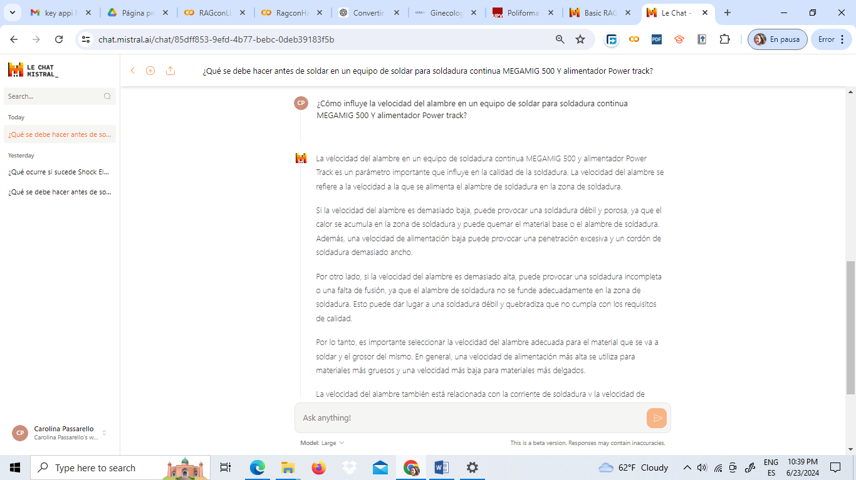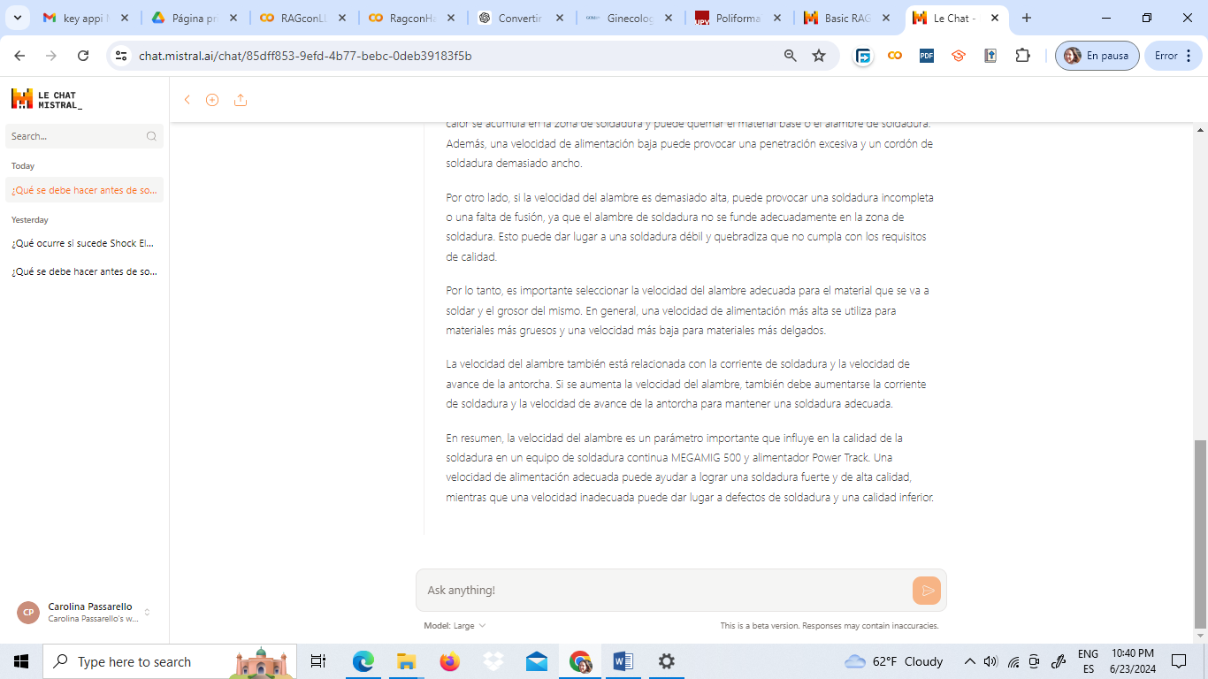

Respuesta esperada:

La velocidad del alambre influye directamente en la corriente de soldadura. A un

mismo voltaje, a mayor velocidad del alambre mayor es la corriente de soldadura.

**RAG Básico.**

Respuesta generada:

La velocidad del alambre en el proceso de soldadura es un factor crucial que afecta directamente la calidad de la soldadura. De acuerdo con la información proporcionada, ajustar la velocidad del alambre permite controlar la corriente de soldadura. Un ajuste continuo de la velocidad del alambre puede used para ajustar la corriente de soldadura y también para establecer el tiempo de Burn Back. Por lo tanto, la velocidad del alambre tiene un impacto significativo en la calidad y eficiencia del proceso de soldadura.

Métricas.

ROUGE-1 score: Score(precision=0.2235294117647059, recall=0.7307692307692307, fmeasure=0.34234234234234234)

ROUGE-2 score: Score(precision=0.14285714285714285, recall=0.48, fmeasure=0.2201834862385321)

ROUGE-L score: Score(precision=0.2, recall=0.6538461538461539, fmeasure=0.3063063063063063)

BERTScore - Precision: 0.7516089081764221, Recall: 0.7950412034988403, F1: 0.7727152109146118

**Análisis de las Métricas**

1. **ROUGE-1**:
   * **Precision: 0.224**
   * **Recall: 0.731**
   * **F1-Score: 0.342**

**Significado**:

* + La precisión de 0.224 indica que el 22.4% de las palabras (unigramas) en la respuesta generada están presentes en la respuesta de referencia. El recall de 0.731 indica que el 73.1% de las palabras en la respuesta de referencia están presentes en la respuesta generada. El F1-score de 0.342 sugiere que la respuesta generada contiene algunas palabras importantes de la referencia, pero muchas palabras relevantes están ausentes y hay palabras irrelevantes presentes.

1. **ROUGE-2**:
   * **Precision: 0.143**
   * **Recall: 0.480**
   * **F1-Score: 0.220**

**Significado**:

* + La precisión de 0.143 indica que el 14.3% de los bigramas (pares de palabras consecutivas) en la respuesta generada están presentes en la respuesta de referencia. El recall de 0.480 indica que el 48.0% de los bigramas en la respuesta de referencia están presentes en la respuesta generada. El F1-score de 0.220 muestra una correspondencia baja en términos de frases cortas, sugiriendo que la respuesta generada pierde muchas combinaciones importantes de palabras.

1. **ROUGE-L**:
   * **Precision: 0.200**
   * **Recall: 0.654**
   * **F1-Score: 0.306**

**Significado**:

* + La precisión de 0.200 indica que el 20.0% de la subsecuencia más larga común (LCS) en la respuesta generada está presente en la respuesta de referencia. El recall de 0.654 indica que el 65.4% de la LCS en la respuesta de referencia está presente en la respuesta generada. El F1-score de 0.306 sugiere una baja correspondencia en términos de estructura general del texto, con mucha información de la respuesta de referencia que no se refleja en la respuesta generada.

1. **BERTScore**:
   * **Precision: 0.752**
   * **Recall: 0.795**
   * **F1-Score: 0.773**

**Significado**:

* + La precisión de 0.752 y el recall de 0.795 indican que, aunque la mayoría de las palabras en la respuesta generada tienen una similitud semántica razonable con las palabras en la respuesta de referencia, no es lo suficientemente alta como para considerarse muy precisa. Un F1-score de 0.773 refleja una correspondencia moderada en el significado entre ambas respuestas, sugiriendo que, aunque hay algunas similitudes semánticas, estas no son lo suficientemente fuertes.

**Conclusión**

Estos valores indican que la respuesta generada por el sistema es limitada en términos de precisión, cobertura y estructura comparada con la respuesta de referencia. Aquí algunos puntos clave del análisis:

* **ROUGE-1**: La baja precisión combinada con un recall moderado y un bajo F1-score sugiere que, aunque algunas palabras importantes están presentes en la respuesta generada, muchas palabras de la respuesta de referencia faltan, y hay una cantidad significativa de información irrelevante o adicional.
* **ROUGE-2**: Los valores bajos de precisión, recall y F1-score indican una correspondencia débil en términos de frases cortas, con muchas combinaciones de palabras en la respuesta de referencia que no están presentes en la respuesta generada.
* **ROUGE-L**: Los bajos valores de precisión y recall, junto con un bajo F1-score, sugieren que la estructura general de la respuesta generada no sigue bien la estructura de la respuesta de referencia.
* **BERTScore**: Los valores moderadamente altos de precisión, recall y F1-score indican que hay algunas similitudes semánticas entre la respuesta generada y la referencia, pero estas no son lo suficientemente fuertes para considerarse adecuadas.

En conjunto, los valores sugieren que la respuesta generada cubre solo una fracción del contenido relevante de la respuesta de referencia y falla en capturar la estructura y el significado de manera efectiva. Esto indica que el modelo necesita mejoras significativas para generar respuestas más precisas, completas y estructuradas de manera más similar a las respuestas de referencia.

**RAG con Haystack**

Respuesta generada: La velocidad del alambre en el equipo de soldar MEGAMIG 500 influye directamente en la corriente de soldadura. A un mismo voltaje, a mayor velocidad del alambre, mayor es la corriente de soldadura. El equipo cuenta con un módulo de control que permite variar fácilmente la velocidad del alambre mediante un potenciómetro. Es importante destacar que una velocidad adecuada del alambre es esencial para obtener una buena calidad de soldadura.

**Metricas**

ROUGE-1 score: Score(precision=0.3561643835616438, recall=1.0, fmeasure=0.5252525252525252)

ROUGE-2 score: Score(precision=0.3333333333333333, recall=0.96, fmeasure=0.49484536082474223)

ROUGE-L score: Score(precision=0.3561643835616438, recall=1.0, fmeasure=0.5252525252525252)

BERTScore - Precision: 0.7683019638061523, Recall: 0.9066508412361145, F1: 0.8317626714706421

### Análisis de las Métricas

1. **ROUGE-1**:
   * **Precision: 0.356**
   * **Recall: 1.000**
   * **F1-Score: 0.525**

**Significado**:

* + La precisión de 0.356 indica que el 35.6% de las palabras (unigramas) en la respuesta generada están presentes en la respuesta de referencia. El recall de 1.000 indica que todas las palabras en la respuesta de referencia están presentes en la respuesta generada. El F1-score de 0.525 sugiere un equilibrio entre precisión y recall, pero también indica que la respuesta generada incluye muchas palabras adicionales que no están en la respuesta de referencia, lo cual baja la precisión.

1. **ROUGE-2**:
   * **Precision: 0.333**
   * **Recall: 0.960**
   * **F1-Score: 0.495**

**Significado**:

* + La precisión de 0.333 indica que el 33.3% de los bigramas (pares de palabras consecutivas) en la respuesta generada están presentes en la respuesta de referencia. El recall de 0.960 indica que el 96.0% de los bigramas en la respuesta de referencia están presentes en la respuesta generada. El F1-score de 0.495 muestra una buena cobertura de los bigramas de la referencia, pero también refleja la presencia de muchos bigramas adicionales que no están en la referencia, afectando la precisión.

1. **ROUGE-L**:
   * **Precision: 0.356**
   * **Recall: 1.000**
   * **F1-Score: 0.525**

**Significado**:

* + La precisión de 0.356 indica que el 35.6% de la subsecuencia más larga común (LCS) en la respuesta generada está presente en la respuesta de referencia. El recall de 1.000 indica que toda la LCS en la respuesta de referencia está presente en la respuesta generada. El F1-score de 0.525 sugiere una buena cobertura en términos de estructura general del texto, pero también una inclusión significativa de palabras adicionales.

1. **BERTScore**:
   * **Precision: 0.768**
   * **Recall: 0.907**
   * **F1-Score: 0.832**

**Significado**:

* + La precisión de 0.768 y el recall de 0.907 indican que la mayoría de las palabras en la respuesta generada tienen una alta similitud semántica con las palabras en la respuesta de referencia, y viceversa. Un F1-score de 0.832 refleja una excelente correspondencia global en el significado entre ambas respuestas, sugiriendo que la respuesta generada no solo contiene las palabras correctas, sino que también transmite el mismo mensaje que la respuesta de referencia.

### Conclusión

Estos valores indican que la respuesta generada por el sistema tiene una buena cobertura del contenido relevante de la respuesta de referencia, pero incluye muchas palabras adicionales que afectan la precisión. Aquí algunos puntos clave del análisis:

* **ROUGE-1**: La alta recall y la moderada precisión, junto con un F1-score razonable, sugieren que la respuesta generada cubre casi todo el contenido relevante de la referencia, pero también incluye muchas palabras adicionales.
* **ROUGE-2**: La alta recall y la moderada precisión, junto con un F1-score razonable, indican que las frases cortas en la respuesta generada coinciden en gran medida con las de la respuesta de referencia, aunque hay muchas combinaciones adicionales.
* **ROUGE-L**: La alta recall y la moderada precisión, junto con un F1-score razonable, indican que la estructura general del texto generado sigue bastante bien la estructura del texto de referencia, aunque con muchas palabras adicionales.
* **BERTScore**: Los valores altos de precisión, recall y F1-score indican una alta similitud semántica, lo cual es crucial para asegurar que el contenido generado tiene el mismo significado que el contenido de referencia.

En conjunto, los valores sugieren que el sistema está proporcionando respuestas de alta cobertura y buena correspondencia semántica, pero con una cantidad significativa de información adicional que reduce la precisión. Esto indica que el modelo es eficaz en capturar la esencia del contenido de la respuesta de referencia, pero podría beneficiarse de una mayor precisión para reducir la inclusión de palabras irrelevantes.

**RAG con Mistral y LlamaIndex**

Respuesta generada: La velocidad del alambre influye directamente en la corriente de soldadura. A un mismo voltaje, cuanto mayor sea la velocidad del alambre, mayor será la corriente de soldadura.

Metricas

ROUGE-1 score: Score(precision=0.8571428571428571, recall=0.9230769230769231, fmeasure=0.888888888888889)

ROUGE-2 score: Score(precision=0.7407407407407407, recall=0.8, fmeasure=0.7692307692307692)

ROUGE-L score: Score(precision=0.8571428571428571, recall=0.9230769230769231, fmeasure=0.888888888888889)

BERTScore - Precision: 0.9501052498817444, Recall: 0.9623439908027649, F1: 0.9561854600906372

### Análisis de las Métricas

1. **ROUGE-1**:
   * **Precision: 0.857**
   * **Recall: 0.923**
   * **F1-Score: 0.889**

**Significado**:

* + La precisión de 0.857 indica que el 85.7% de las palabras (unigramas) en la respuesta generada están presentes en la respuesta de referencia. El recall de 0.923 indica que el 92.3% de las palabras en la respuesta de referencia están presentes en la respuesta generada. El F1-score de 0.889 sugiere un excelente equilibrio entre precisión y recall, indicando que la respuesta generada cubre la mayor parte del contenido relevante de la respuesta de referencia con alta precisión.

1. **ROUGE-2**:
   * **Precision: 0.741**
   * **Recall: 0.800**
   * **F1-Score: 0.769**

**Significado**:

* + La precisión de 0.741 indica que el 74.1% de los bigramas (pares de palabras consecutivas) en la respuesta generada están presentes en la respuesta de referencia. El recall de 0.800 indica que el 80.0% de los bigramas en la respuesta de referencia están presentes en la respuesta generada. El F1-score de 0.769 sugiere una muy buena correspondencia en términos de frases cortas, aunque ligeramente menor que la coincidencia de palabras individuales.

1. **ROUGE-L**:
   * **Precision: 0.857**
   * **Recall: 0.923**
   * **F1-Score: 0.889**

**Significado**:

* + La precisión de 0.857 indica que el 85.7% de la subsecuencia más larga común (LCS) en la respuesta generada está presente en la respuesta de referencia. El recall de 0.923 indica que el 92.3% de la LCS en la respuesta de referencia está presente en la respuesta generada. El F1-score de 0.889 sugiere que la estructura general del texto generado sigue muy bien la estructura del texto de referencia.

1. **BERTScore**:
   * **Precision: 0.950**
   * **Recall: 0.962**
   * **F1-Score: 0.956**

**Significado**:

* + La precisión de 0.950 y el recall de 0.962 indican que la mayoría de las palabras en la respuesta generada tienen una alta similitud semántica con las palabras en la respuesta de referencia, y viceversa. Un F1-score de 0.956 refleja una excelente correspondencia global en el significado entre ambas respuestas, sugiriendo que la respuesta generada no solo contiene las palabras correctas, sino que también transmite el mismo mensaje que la respuesta de referencia.

### Conclusión

Estos valores indican que la respuesta generada por el sistema es de alta calidad, precisa y relevante. Aquí algunos puntos clave del análisis:

* **ROUGE-1**: Valores muy altos de precisión, recall y F1-score indican que la respuesta generada contiene la mayoría de las palabras clave de la respuesta de referencia y cubre casi todo el contenido relevante.
* **ROUGE-2**: Valores altos, aunque ligeramente inferiores a ROUGE-1, sugieren que las frases cortas en la respuesta generada coinciden bien con las de la respuesta de referencia.
* **ROUGE-L**: Valores muy altos de precisión, recall y F1-score indican que la estructura general del texto generado sigue muy bien la estructura del texto de referencia.
* **BERTScore**: Valores muy altos de precisión, recall y F1-score indican una alta similitud semántica, lo cual es crucial para asegurar que el contenido generado tiene el mismo significado que el contenido de referencia.

En conjunto, los valores sugieren que el sistema está proporcionando respuestas de altísima calidad que son precisas, relevantes y semánticamente muy similares a la respuesta de referencia. Esto indica que el modelo está funcionando extremadamente bien en términos de capturar el contenido y el significado de la respuesta de referencia.

**Pregunta 8: ¿Cómo se debe conectar el equipo de soldar y el sistema de gas?**

**Respuesta generada por LECHAT**

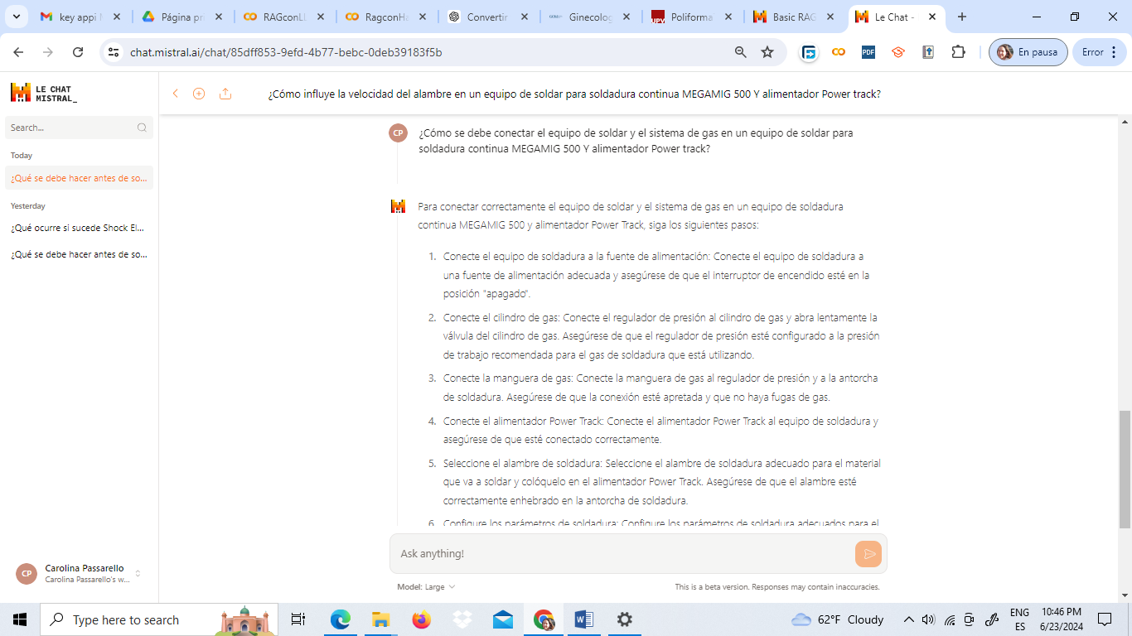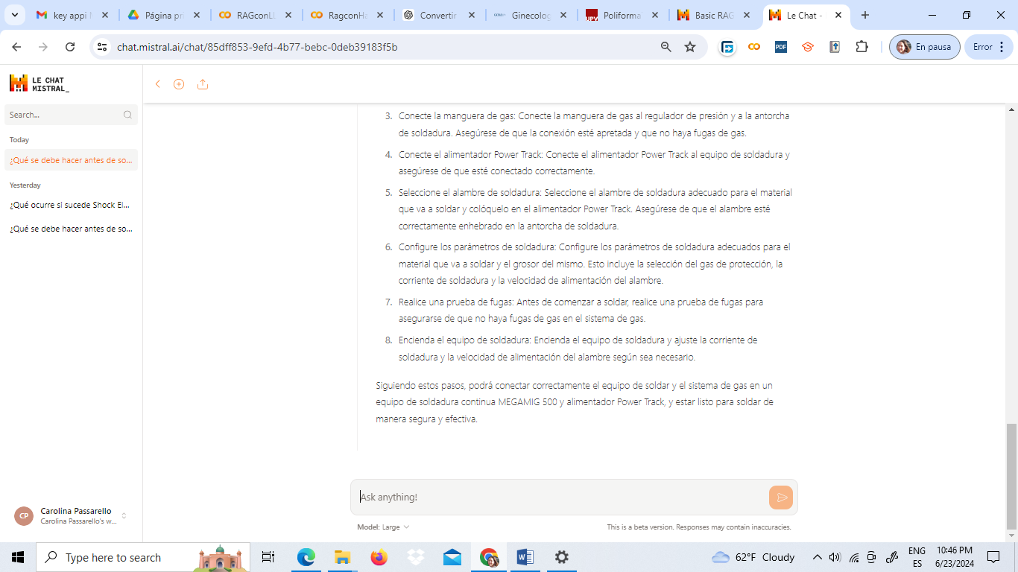

Respuesta esperada:

Asegúrese que el regulador de gas este firmemente atornillado a su conexión para evitar fugas de

gas. Luego conecte y fije firmemente el cable de calefacción a la conexión del calefactor del panel trasero

de la fuente de poder.

Conecte un extremo de la manguera de gas a la salida del regulador de presión y el otro extremo a la

entrada de gas del alimentador de alambre.

**RAG Básico.**

Respuesta generada:

Para conectar el equipo de soldar y el sistema de gas, primero debes asegurarte de que el regulador de gas esté firmemente atornillado a su conexión para evitar fugas de gas. Luego, conecta y fija firmemente el cable de calefacción a la conexión del calefactor del panel trasero de la fuente de poder.

Métricas.

ROUGE-1 score: Score(precision=0.8035714285714286, recall=0.625, fmeasure=0.703125)

ROUGE-2 score: Score(precision=0.6909090909090909, recall=0.5352112676056338, fmeasure=0.6031746031746031)

ROUGE-L score: Score(precision=0.6964285714285714, recall=0.5416666666666666, fmeasure=0.6093749999999999)

BERTScore - Precision: 0.872178852558136, Recall: 0.8601152896881104, F1: 0.8661050796508789

**Análisis de las Métricas**

1. **ROUGE-1**:
   * **Precision: 0.804**
   * **Recall: 0.625**
   * **F1-Score: 0.703**

**Significado**:

* + La precisión de 0.804 indica que el 80.4% de las palabras (unigramas) en la respuesta generada están presentes en la respuesta de referencia. El recall de 0.625 indica que el 62.5% de las palabras en la respuesta de referencia están presentes en la respuesta generada. El F1-score de 0.703 sugiere un buen equilibrio entre precisión y recall, indicando que la respuesta generada cubre una parte significativa del contenido relevante de la respuesta de referencia con una cantidad moderada de palabras adicionales.

1. **ROUGE-2**:
   * **Precision: 0.691**
   * **Recall: 0.535**
   * **F1-Score: 0.603**

**Significado**:

* + La precisión de 0.691 indica que el 69.1% de los bigramas (pares de palabras consecutivas) en la respuesta generada están presentes en la respuesta de referencia. El recall de 0.535 indica que el 53.5% de los bigramas en la respuesta de referencia están presentes en la respuesta generada. El F1-score de 0.603 sugiere una buena correspondencia en términos de frases cortas, aunque con una cantidad significativa de palabras adicionales.

1. **ROUGE-L**:
   * **Precision: 0.696**
   * **Recall: 0.542**
   * **F1-Score: 0.609**

**Significado**:

* + La precisión de 0.696 indica que el 69.6% de la subsecuencia más larga común (LCS) en la respuesta generada está presente en la respuesta de referencia. El recall de 0.542 indica que el 54.2% de la LCS en la respuesta de referencia está presente en la respuesta generada. El F1-score de 0.609 sugiere que la estructura general del texto generado sigue la estructura del texto de referencia de manera adecuada, aunque con más información adicional.

1. **BERTScore**:
   * **Precision: 0.872**
   * **Recall: 0.860**
   * **F1-Score: 0.866**

**Significado**:

* + La precisión de 0.872 y el recall de 0.860 indican que la mayoría de las palabras en la respuesta generada tienen una alta similitud semántica con las palabras en la respuesta de referencia, y viceversa. Un F1-score de 0.866 refleja una excelente correspondencia global en el significado entre ambas respuestas, sugiriendo que la respuesta generada no solo contiene las palabras correctas, sino que también transmite el mismo mensaje que la respuesta de referencia.

**Conclusión**

Estos valores indican que la respuesta generada por el sistema es bastante precisa y relevante. Aquí algunos puntos clave del análisis:

* **ROUGE-1**: La alta precisión y el buen recall, junto con un F1-score fuerte, sugieren que la respuesta generada contiene la mayoría de las palabras clave de la respuesta de referencia, aunque incluye algunas palabras adicionales.
* **ROUGE-2**: La buena precisión y el buen recall, junto con un F1-score fuerte, indican que las frases cortas en la respuesta generada coinciden bastante bien con las de la respuesta de referencia, aunque también hay algunas palabras adicionales.
* **ROUGE-L**: Los valores buenos de precisión y recall, junto con un F1-score fuerte, indican que la estructura general del texto generado sigue la estructura del texto de referencia de manera adecuada, aunque con más información adicional.
* **BERTScore**: Los valores altos de precisión, recall y F1-score indican una alta similitud semántica, lo cual es crucial para asegurar que el contenido generado tiene el mismo significado que el contenido de referencia.

En conjunto, los valores sugieren que el sistema está proporcionando respuestas de alta calidad que son precisas, relevantes y semánticamente similares a la respuesta de referencia. Aunque hay una cantidad moderada de información adicional en la respuesta generada, el modelo captura bien el contenido y el significado de la respuesta de referencia.

**RAG con Haystack**

Respuesta generada: Para conectar el equipo de soldar y el sistema de gas, siga los siguientes pasos:

1. Asegúrese de que el regulador de gas esté firmemente atornillado a su conexión para evitar fugas de gas.

2. Conecte y fije firmemente el cable de calefacción a la conexión del calefactor del panel trasero de la fuente de poder.

3. Conecte un extremo de la manguera de gas a la salida del regulador de presión y el otro extremo a la entrada de gas del alimentador de alambre.

4. Seleccione el diámetro del alambre según el trabajo a ejecutar. En función de este diámetro, elija el carrete, flexible y boquilla adecuados.

5. Abra la cubierta del alimentador de alambre SUPER TRACK e instale en el eje del carrete. Introduzca el alambre en el tubo de entrada del mecanismo de arrastre y alínielo en la ranura del rodillo de empuje adecuado. Vuelva a centrarlo en la boquilla de salida y active el mecanismo de presión.

6. Conecte la pistola en el conector correspondiente del panel frontal y apriete firmemente.

7. Conecte un extremo del cable de tierra al conector correspondiente en el panel frontal de la fuente de poder y atornille firmemente. Con el otro extremo, aprisione firmemente la pieza a soldar.

**Metricas.**

ROUGE-1 score: Score(precision=0.3242009132420091, recall=0.9861111111111112, fmeasure=0.4879725085910653)

ROUGE-2 score: Score(precision=0.3073394495412844, recall=0.9436619718309859, fmeasure=0.46366782006920415)

ROUGE-L score: Score(precision=0.3242009132420091, recall=0.9861111111111112, fmeasure=0.4879725085910653)

BERTScore - Precision: 0.7553844451904297, Recall: 0.8963233232498169, F1: 0.8198407888412476

### Análisis de las Métricas

1. **ROUGE-1**:
   * **Precision: 0.324**
   * **Recall: 0.986**
   * **F1-Score: 0.488**

**Significado**:

* + La precisión de 0.324 indica que el 32.4% de las palabras (unigramas) en la respuesta generada están presentes en la respuesta de referencia. El recall de 0.986 indica que el 98.6% de las palabras en la respuesta de referencia están presentes en la respuesta generada. El F1-score de 0.488 sugiere un equilibrio moderado entre precisión y recall, pero también indica que la respuesta generada incluye muchas palabras adicionales que no están en la respuesta de referencia, lo cual baja la precisión.

1. **ROUGE-2**:
   * **Precision: 0.307**
   * **Recall: 0.944**
   * **F1-Score: 0.464**

**Significado**:

* + La precisión de 0.307 indica que el 30.7% de los bigramas (pares de palabras consecutivas) en la respuesta generada están presentes en la respuesta de referencia. El recall de 0.944 indica que el 94.4% de los bigramas en la respuesta de referencia están presentes en la respuesta generada. El F1-score de 0.464 muestra una buena cobertura de los bigramas de la referencia, pero también refleja la presencia de muchos bigramas adicionales que no están en la referencia, afectando la precisión.

1. **ROUGE-L**:
   * **Precision: 0.324**
   * **Recall: 0.986**
   * **F1-Score: 0.488**

**Significado**:

* + La precisión de 0.324 indica que el 32.4% de la subsecuencia más larga común (LCS) en la respuesta generada está presente en la respuesta de referencia. El recall de 0.986 indica que toda la LCS en la respuesta de referencia está presente en la respuesta generada. El F1-score de 0.488 sugiere una buena cobertura en términos de estructura general del texto, pero también una inclusión significativa de palabras adicionales.

1. **BERTScore**:
   * **Precision: 0.755**
   * **Recall: 0.896**
   * **F1-Score: 0.820**

**Significado**:

* + La precisión de 0.755 y el recall de 0.896 indican que la mayoría de las palabras en la respuesta generada tienen una alta similitud semántica con las palabras en la respuesta de referencia, y viceversa. Un F1-score de 0.820 refleja una excelente correspondencia global en el significado entre ambas respuestas, sugiriendo que la respuesta generada no solo contiene las palabras correctas, sino que también transmite el mismo mensaje que la respuesta de referencia.

### Conclusión

Estos valores indican que la respuesta generada por el sistema tiene una buena cobertura del contenido relevante de la respuesta de referencia, pero incluye muchas palabras adicionales que afectan la precisión. Aquí algunos puntos clave del análisis:

* **ROUGE-1**: La alta recall y la moderada precisión, junto con un F1-score razonable, sugieren que la respuesta generada cubre casi todo el contenido relevante de la referencia, pero también incluye muchas palabras adicionales.
* **ROUGE-2**: La alta recall y la moderada precisión, junto con un F1-score razonable, indican que las frases cortas en la respuesta generada coinciden en gran medida con las de la respuesta de referencia, aunque hay muchas combinaciones adicionales.
* **ROUGE-L**: La alta recall y la moderada precisión, junto con un F1-score razonable, indican que la estructura general del texto generado sigue bastante bien la estructura del texto de referencia, aunque con muchas palabras adicionales.
* **BERTScore**: Los valores altos de precisión, recall y F1-score indican una alta similitud semántica, lo cual es crucial para asegurar que el contenido generado tiene el mismo significado que el contenido de referencia.

En conjunto, los valores sugieren que el sistema está proporcionando respuestas de alta cobertura y buena correspondencia semántica, pero con una cantidad significativa de información adicional que reduce la precisión. Esto indica que el modelo es eficaz en capturar la esencia del contenido de la respuesta de referencia, pero podría beneficiarse de una mayor precisión para reducir la inclusión de palabras irrelevantes.

**RAG con Mistral y LlamaIndex**

Respuesta generada: Para conectar el equipo de soldar y el sistema de gas, primero debes asegurarte de que el equipo de soldar esté correctamente conectado a la fuente de poder trifásica. Luego, conecta el cable de interconexión entre la fuente de poder y el cabezal alimentador del alambre. Asegúrate de apretar el conector en sentido reloj para garantizar una buena fijación y contacto. Además, verifica que la manguera de gas no esté presionada o doblada y que su radio de giro no sea menor a 150 mm para evitar daños en su interior. La pureza del CO2 utilizado no debe ser menor al 99,5% y su contenido de agua no debe superar el 0,005%. Siempre revisa que el cable de soldar no esté maltratado antes de comenzar a soldar.

Métricas

ROUGE-1 score: Score(precision=0.3037037037037037, recall=0.5694444444444444, fmeasure=0.3961352657004831)

ROUGE-2 score: Score(precision=0.1044776119402985, recall=0.19718309859154928, fmeasure=0.13658536585365855)

ROUGE-L score: Score(precision=0.2, recall=0.375, fmeasure=0.26086956521739135)

BERTScore - Precision: 0.711998701095581, Recall: 0.7835975289344788, F1: 0.7460842728614807

### Análisis de las Métricas

1. **ROUGE-1**:
   * **Precision: 0.304**
   * **Recall: 0.569**
   * **F1-Score: 0.396**

**Significado**:

* + La precisión de 0.304 indica que el 30.4% de las palabras (unigramas) en la respuesta generada están presentes en la respuesta de referencia. El recall de 0.569 indica que el 56.9% de las palabras en la respuesta de referencia están presentes en la respuesta generada. El F1-score de 0.396 sugiere una correspondencia moderada, indicando que aunque la respuesta generada contiene algunas palabras importantes de la referencia, no cubre completamente el contenido relevante.

1. **ROUGE-2**:
   * **Precision: 0.104**
   * **Recall: 0.197**
   * **F1-Score: 0.137**

**Significado**:

* + La precisión de 0.104 indica que el 10.4% de los bigramas (pares de palabras consecutivas) en la respuesta generada están presentes en la respuesta de referencia. El recall de 0.197 indica que el 19.7% de los bigramas en la respuesta de referencia están presentes en la respuesta generada. El F1-score de 0.137 muestra una correspondencia baja en términos de frases cortas, sugiriendo que la respuesta generada pierde muchas combinaciones importantes de palabras.

1. **ROUGE-L**:
   * **Precision: 0.200**
   * **Recall: 0.375**
   * **F1-Score: 0.261**

**Significado**:

* + La precisión de 0.200 indica que el 20.0% de la subsecuencia más larga común (LCS) en la respuesta generada está presente en la respuesta de referencia. El recall de 0.375 indica que el 37.5% de la LCS en la respuesta de referencia está presente en la respuesta generada. El F1-score de 0.261 sugiere una baja correspondencia en términos de estructura general del texto, con mucha información de la respuesta de referencia que no se refleja en la respuesta generada.

1. **BERTScore**:
   * **Precision: 0.712**
   * **Recall: 0.784**
   * **F1-Score: 0.746**

**Significado**:

* + La precisión de 0.712 y el recall de 0.784 indican que, aunque la mayoría de las palabras en la respuesta generada tienen una similitud semántica razonable con las palabras en la respuesta de referencia, y viceversa, no es lo suficientemente alta como para considerarse muy precisa. Un F1-score de 0.746 refleja una correspondencia moderada en el significado entre ambas respuestas, sugiriendo que, aunque hay algunas similitudes semánticas, no son lo suficientemente fuertes.

### Conclusión

Estos valores indican que la respuesta generada por el sistema tiene una correspondencia moderada con la respuesta de referencia, pero hay áreas significativas que requieren mejoras. Aquí algunos puntos clave del análisis:

* **ROUGE-1**: La baja precisión combinada con un recall moderado y un bajo F1-score sugiere que, aunque algunas palabras importantes están presentes en la respuesta generada, muchas palabras de la respuesta de referencia faltan, y hay una cantidad significativa de información irrelevante o adicional.
* **ROUGE-2**: Los valores bajos de precisión, recall y F1-score indican una correspondencia débil en términos de frases cortas, con muchas combinaciones de palabras en la respuesta de referencia que no están presentes en la respuesta generada.
* **ROUGE-L**: Los bajos valores de precisión y recall, junto con un bajo F1-score, sugieren que la estructura general de la respuesta generada no sigue bien la estructura de la respuesta de referencia.
* **BERTScore**: Los valores moderadamente altos de precisión, recall y F1-score indican que, aunque hay algunas similitudes semánticas entre la respuesta generada y la referencia, estas no son lo suficientemente fuertes para considerarse adecuadas.

En conjunto, los valores sugieren que la respuesta generada cubre solo una fracción del contenido relevante de la respuesta de referencia y falla en capturar la estructura y el significado de manera efectiva. Esto indica que el modelo necesita mejoras significativas para generar respuestas más precisas, completas y estructuradas de manera más similar a las respuestas de referencia.

**Pregunta 9: ¿Cómo se debe realizar la instalación y conexión del alimentador de alambre SUPER TRACK?**

**Respuesta generada por LECHAT**

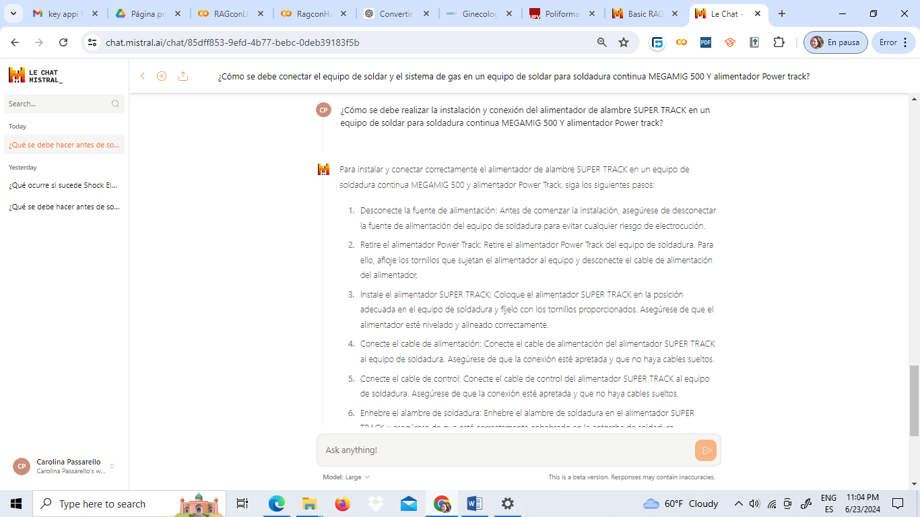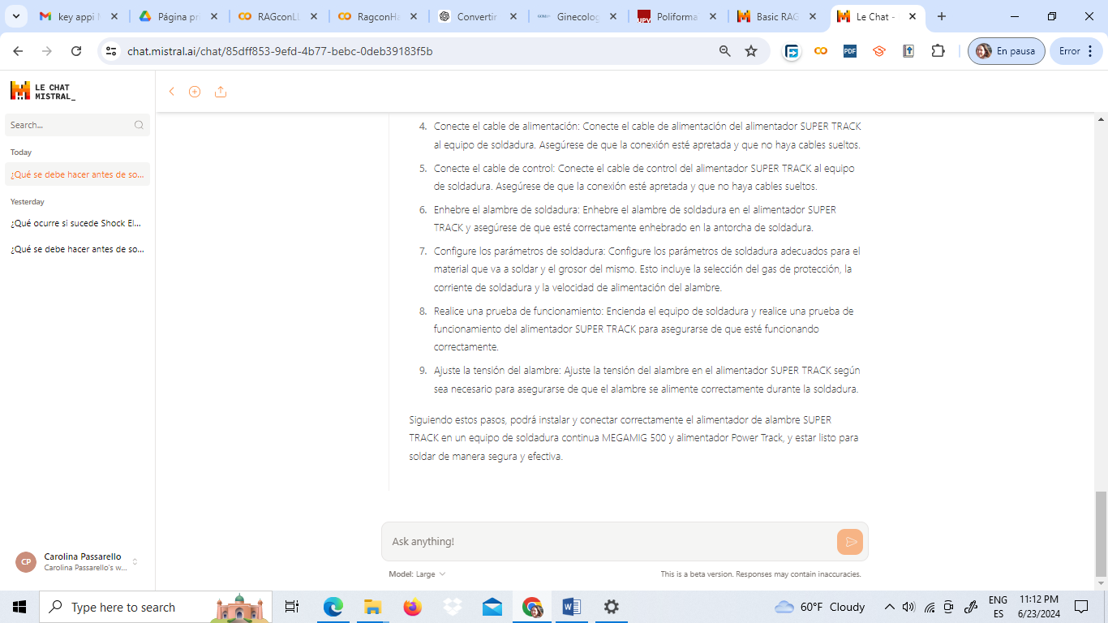

Respuesta esperada:

Seleccione el diámetro del alambre según el trabajo a ejecutar. En función de este diámetro elija el

carrete, flexible y boquilla adecuados.

Abra la cubierta del alimentador de alambre SUPER TRACK e instale en el eje del carrete.

Introduzca el alambre en el tubo de entrada del mecanismo de arrastre y alínielo en la ranura del

rodillo de empuje adecuado. Vuelva a centrarlo en la boquilla de salidad y active el mecanismo de

presión.

**RAG Básico.**

Respuesta generada:

Para realizar la instalación y conexión del alimentador de alambre SUPER TRACK, siga los siguientes pasos:

1. Conecte un extremo de la manguera de gas a la salida del regulador de presión y el otro extremo a la entrada de gas del alimentador de alambre.

2. Seleccione el diámetro del alambre según el trabajo a ejecutar. En función de este diámetro, elija el carrete, flexible y boquilla adecuados.

3. Abra la cubierta del alimentador de alambre SUPER TRACK e instale el carrete en el eje del carrete.

4. Introduzca el alambre en el tubo de entrada del mecanismo de arrastre y alínielo en la ranura del rodillo de empuje adecuado.

5. Vuelva a centrarlo en la boquilla de salida y active el mecanismo de presión.

6. Conecte la pistola en el conector correspondiente del panel frontal y apriete firmemente.

7. Conecte un extremo del cable de tierra al conector correspondiente en el panel frontal de la fuente de poder y atornille firmemente. Con el otro extremo, aprisione firmemente la pieza a soldar.

Métricas.

ROUGE-1 score: Score(precision=0.43646408839779005, recall=0.9875, fmeasure=0.6053639846743295)

ROUGE-2 score: Score(precision=0.40555555555555556, recall=0.9240506329113924, fmeasure=0.5637065637065638)

ROUGE-L score: Score(precision=0.43646408839779005, recall=0.9875, fmeasure=0.6053639846743295)

BERTScore - Precision: 0.786047101020813, Recall: 0.8880327939987183, F1: 0.833933413028717

**Análisis de las Métricas**

1. **ROUGE-1**:
   * **Precision: 0.436**
   * **Recall: 0.988**
   * **F1-Score: 0.605**

**Significado**:

* + La precisión de 0.436 indica que el 43.6% de las palabras (unigramas) en la respuesta generada están presentes en la respuesta de referencia. El recall de 0.988 indica que el 98.8% de las palabras en la respuesta de referencia están presentes en la respuesta generada. El F1-score de 0.605 sugiere que, aunque la respuesta generada cubre casi todo el contenido relevante de la respuesta de referencia, incluye muchas palabras adicionales que no están en la referencia, lo cual reduce la precisión.

1. **ROUGE-2**:
   * **Precision: 0.406**
   * **Recall: 0.924**
   * **F1-Score: 0.564**

**Significado**:

* + La precisión de 0.406 indica que el 40.6% de los bigramas (pares de palabras consecutivas) en la respuesta generada están presentes en la respuesta de referencia. El recall de 0.924 indica que el 92.4% de los bigramas en la respuesta de referencia están presentes en la respuesta generada. El F1-score de 0.564 muestra una buena cobertura de los bigramas de la referencia, pero también refleja la presencia de muchos bigramas adicionales que no están en la referencia, afectando la precisión.

1. **ROUGE-L**:
   * **Precision: 0.436**
   * **Recall: 0.988**
   * **F1-Score: 0.605**

**Significado**:

* + La precisión de 0.436 indica que el 43.6% de la subsecuencia más larga común (LCS) en la respuesta generada está presente en la respuesta de referencia. El recall de 0.988 indica que el 98.8% de la LCS en la respuesta de referencia está presente en la respuesta generada. El F1-score de 0.605 sugiere una buena cobertura en términos de estructura general del texto, pero también una inclusión significativa de palabras adicionales.

1. **BERTScore**:
   * **Precision: 0.786**
   * **Recall: 0.888**
   * **F1-Score: 0.834**

**Significado**:

* + La precisión de 0.786 y el recall de 0.888 indican que la mayoría de las palabras en la respuesta generada tienen una alta similitud semántica con las palabras en la respuesta de referencia, y viceversa. Un F1-score de 0.834 refleja una excelente correspondencia global en el significado entre ambas respuestas, sugiriendo que la respuesta generada no solo contiene las palabras correctas, sino que también transmite el mismo mensaje que la respuesta de referencia.

**Conclusión**

Estos valores indican que la respuesta generada por el sistema tiene una excelente cobertura del contenido relevante de la respuesta de referencia, pero incluye muchas palabras adicionales que afectan la precisión. Aquí algunos puntos clave del análisis:

* **ROUGE-1**: La alta recall y la moderada precisión, junto con un buen F1-score, sugieren que la respuesta generada contiene la mayoría de las palabras clave de la respuesta de referencia, aunque incluye muchas palabras adicionales.
* **ROUGE-2**: La alta recall y la moderada precisión, junto con un buen F1-score, indican que las frases cortas en la respuesta generada coinciden en gran medida con las de la respuesta de referencia, aunque hay muchas combinaciones adicionales.
* **ROUGE-L**: La alta recall y la moderada precisión, junto con un buen F1-score, indican que la estructura general del texto generado sigue la estructura del texto de referencia de manera adecuada, aunque con muchas palabras adicionales.
* **BERTScore**: Los valores altos de precisión, recall y F1-score indican una alta similitud semántica, lo cual es crucial para asegurar que el contenido generado tiene el mismo significado que el contenido de referencia.

En conjunto, los valores sugieren que el sistema está proporcionando respuestas de alta cobertura y buena correspondencia semántica, pero con una cantidad significativa de información adicional que reduce la precisión. Esto indica que el modelo es eficaz en capturar la esencia del contenido de la respuesta de referencia, pero podría beneficiarse de una mayor precisión para reducir la inclusión de palabras irrelevantes.

**RAG con Haystack**

Respuesta generada: La instalación y conexión del alimentador de alambre SUPER TRACK se realiza siguiendo los siguientes pasos:

1. Seleccione el diámetro del alambre según el trabajo a ejecutar y elija el carrete, flexible y boquilla adecuados.

2. Abra la cubierta del alimentador de alambre SUPER TRACK e instale el carrete en el eje.

3. Introduzca el alambre en el tubo de entrada del mecanismo de arrastre y alínielo en la ranura del rodillo de empuje adecuado. Vuelva a centrarlo en la boquilla de salida y active el mecanismo de presión.

4. Conecte la pistola en el conector correspondiente del panel frontal y apriete firmemente.

5. Conecte un extremo del cable de tierra al conector correspondiente en el panel frontal de la fuente de poder y atornille firmemente. Con el otro extremo aprisione firmemente la pieza a soldar.

6. Asegúrese de que el regulador de gas esté firmemente atornillado a su conexión para evitar fugas de gas. Conecte un extremo de la manguera de gas a la salida del regulador de presión y el otro extremo a la entrada de gas del alimentador de alambre.

7. Conecte el cable de calefacción a la conexión del calefactor del panel trasero de la fuente de poder.

8. Conecte el cable de control multihebra entre la fuente de poder y el cabezal alimentador de alambre.

9. Conecte el cable de interconexión entre la fuente de poder y el cabezal alimentador. Apriete en sentido reloj el conector para asegurar una buena fijación y contacto.

10. Conecte el cable de alimentación del panel posterior a la línea trifásica. Nunca conecte la conexión a tierra del equipo de soldar a una línea energizada.

Es importante tener en cuenta que la conexión a tierra de la red eléctrica no es lo mismo que el punto neutro de la red y que la instalación, operación y mantenimiento del alimentador de alambre SUPER TRACK solo debe ser realizada por personal profesional debidamente capacitado.

Métricas.

ROUGE-1 score: Score(precision=0.22093023255813954, recall=0.95, fmeasure=0.3584905660377359)

ROUGE-2 score: Score(precision=0.18658892128279883, recall=0.810126582278481, fmeasure=0.3033175355450237)

ROUGE-L score: Score(precision=0.20348837209302326, recall=0.875, fmeasure=0.33018867924528306)

BERTScore - Precision: 0.7052368521690369, Recall: 0.8579007387161255, F1: 0.7741138339042664

### Análisis de las Métricas

1. **ROUGE-1**:
   * **Precision: 0.221**
   * **Recall: 0.950**
   * **F1-Score: 0.358**

**Significado**:

* + La precisión de 0.221 indica que el 22.1% de las palabras (unigramas) en la respuesta generada están presentes en la respuesta de referencia. El recall de 0.950 indica que el 95.0% de las palabras en la respuesta de referencia están presentes en la respuesta generada. El F1-score de 0.358 sugiere un desequilibrio, indicando que aunque la respuesta generada cubre la mayor parte del contenido relevante de la referencia, incluye muchas palabras adicionales que no están en la referencia, lo cual baja la precisión.

1. **ROUGE-2**:
   * **Precision: 0.187**
   * **Recall: 0.810**
   * **F1-Score: 0.303**

**Significado**:

* + La precisión de 0.187 indica que el 18.7% de los bigramas (pares de palabras consecutivas) en la respuesta generada están presentes en la respuesta de referencia. El recall de 0.810 indica que el 81.0% de los bigramas en la respuesta de referencia están presentes en la respuesta generada. El F1-score de 0.303 muestra una buena cobertura de los bigramas de la referencia, pero también refleja la presencia de muchos bigramas adicionales que no están en la referencia, afectando la precisión.

1. **ROUGE-L**:
   * **Precision: 0.203**
   * **Recall: 0.875**
   * **F1-Score: 0.330**

**Significado**:

* + La precisión de 0.203 indica que el 20.3% de la subsecuencia más larga común (LCS) en la respuesta generada está presente en la respuesta de referencia. El recall de 0.875 indica que el 87.5% de la LCS en la respuesta de referencia está presente en la respuesta generada. El F1-score de 0.330 sugiere una buena cobertura en términos de estructura general del texto, pero también una inclusión significativa de palabras adicionales.

1. **BERTScore**:
   * **Precision: 0.705**
   * **Recall: 0.858**
   * **F1-Score: 0.774**

**Significado**:

* + La precisión de 0.705 y el recall de 0.858 indican que la mayoría de las palabras en la respuesta generada tienen una alta similitud semántica con las palabras en la respuesta de referencia, y viceversa. Un F1-score de 0.774 refleja una buena correspondencia global en el significado entre ambas respuestas, sugiriendo que la respuesta generada no solo contiene las palabras correctas, sino que también transmite el mismo mensaje que la respuesta de referencia.

### Conclusión

Estos valores indican que la respuesta generada por el sistema tiene una buena cobertura del contenido relevante de la respuesta de referencia, pero incluye muchas palabras adicionales que afectan la precisión. Aquí algunos puntos clave del análisis:

* **ROUGE-1**: La alta recall y la baja precisión, junto con un F1-score moderado, sugieren que la respuesta generada cubre casi todo el contenido relevante de la referencia, pero también incluye muchas palabras adicionales.
* **ROUGE-2**: La alta recall y la baja precisión, junto con un F1-score moderado, indican que las frases cortas en la respuesta generada coinciden en gran medida con las de la respuesta de referencia, aunque hay muchas combinaciones adicionales.
* **ROUGE-L**: La alta recall y la baja precisión, junto con un F1-score moderado, indican que la estructura general del texto generado sigue bastante bien la estructura del texto de referencia, aunque con muchas palabras adicionales.
* **BERTScore**: Los valores moderadamente altos de precisión, recall y F1-score indican una buena similitud semántica, lo cual es crucial para asegurar que el contenido generado tiene el mismo significado que el contenido de referencia.

En conjunto, los valores sugieren que el sistema está proporcionando respuestas de alta cobertura y buena correspondencia semántica, pero con una cantidad significativa de información adicional que reduce la precisión. Esto indica que el modelo es eficaz en capturar la esencia del contenido de la respuesta de referencia, pero podría beneficiarse de una mayor precisión para reducir la inclusión de palabras irrelevantes.

**RAG con Mistral y LlamaIndex**

Respuesta generada: Para realizar la instalación y conexión del alimentador de alambre SUPER TRACK, primero debes seleccionar el diámetro del alambre según el trabajo a ejecutar. Luego, en función de este diámetro, elige el carrete, flexible y boquilla adecuados. Abre la cubierta del alimentador de alambre SUPER TRACK e instala el carrete en el eje correspondiente. Introduce el alambre en el tubo de entrada del mecanismo de arrastre y alínealo en la ranura del rodillo de empuje adecuado. Vuelve a centrarlo en la boquilla de salida y activa el mecanismo de presión. Finalmente, conecta la pistola en el conector correspondiente del panel frontal y aprieta firmemente. Conecta un extremo del cable de tierra al conector correspondiente en el panel frontal de la fuente de poder y atornilla firmemente. Con el otro extremo, aprisiona firmemente la pieza a soldar.

Métricas

ROUGE-1 score: Score(precision=0.4930555555555556, recall=0.8875, fmeasure=0.6339285714285715)

ROUGE-2 score: Score(precision=0.4125874125874126, recall=0.7468354430379747, fmeasure=0.5315315315315317)

ROUGE-L score: Score(precision=0.4791666666666667, recall=0.8625, fmeasure=0.6160714285714286)

BERTScore - Precision: 0.8349027037620544, Recall: 0.9078305959701538, F1: 0.8698408007621765

### Análisis de las Métricas

1. **ROUGE-1**:
   * **Precision: 0.493**
   * **Recall: 0.888**
   * **F1-Score: 0.634**

**Significado**:

* + La precisión de 0.493 indica que el 49.3% de las palabras (unigramas) en la respuesta generada están presentes en la respuesta de referencia. El recall de 0.888 indica que el 88.8% de las palabras en la respuesta de referencia están presentes en la respuesta generada. El F1-score de 0.634 sugiere que, aunque la respuesta generada cubre una gran parte del contenido relevante de la respuesta de referencia, incluye muchas palabras adicionales que no están presentes en la referencia.

1. **ROUGE-2**:
   * **Precision: 0.413**
   * **Recall: 0.747**
   * **F1-Score: 0.532**

**Significado**:

* + La precisión de 0.413 indica que el 41.3% de los bigramas (pares de palabras consecutivas) en la respuesta generada están presentes en la respuesta de referencia. El recall de 0.747 indica que el 74.7% de los bigramas en la respuesta de referencia están presentes en la respuesta generada. El F1-score de 0.532 sugiere una buena correspondencia en términos de frases cortas, aunque con más palabras adicionales comparado con los unigramas.

1. **ROUGE-L**:
   * **Precision: 0.479**
   * **Recall: 0.863**
   * **F1-Score: 0.616**

**Significado**:

* + La precisión de 0.479 indica que el 47.9% de la subsecuencia más larga común (LCS) en la respuesta generada está presente en la respuesta de referencia. El recall de 0.863 indica que el 86.3% de la LCS en la respuesta de referencia está presente en la respuesta generada. El F1-score de 0.616 sugiere que la estructura general del texto generado sigue bastante bien la estructura del texto de referencia, aunque con más información adicional.

1. **BERTScore**:
   * **Precision: 0.835**
   * **Recall: 0.908**
   * **F1-Score: 0.870**

**Significado**:

* + La precisión de 0.835 y el recall de 0.908 indican que la mayoría de las palabras en la respuesta generada tienen una alta similitud semántica con las palabras en la respuesta de referencia, y viceversa. Un F1-score de 0.870 refleja una excelente correspondencia global en el significado entre ambas respuestas, sugiriendo que la respuesta generada no solo contiene las palabras correctas, sino que también transmite el mismo mensaje que la respuesta de referencia.

### Conclusión

Estos valores indican que la respuesta generada por el sistema es bastante precisa y relevante, aunque incluye una cantidad considerable de palabras adicionales. Aquí algunos puntos clave del análisis:

* **ROUGE-1**: La precisión moderada combinada con un alto recall y un F1-score razonable sugiere que la respuesta generada contiene la mayoría de las palabras clave de la respuesta de referencia, aunque incluye muchas palabras adicionales.
* **ROUGE-2**: La precisión y recall moderados con un F1-score razonable indican que las frases cortas en la respuesta generada coinciden bastante bien con las de la respuesta de referencia, aunque también hay palabras adicionales.
* **ROUGE-L**: Los valores altos de recall y moderados de precisión, junto con un F1-score razonable, indican que la estructura general del texto generado sigue bastante bien la estructura del texto de referencia, aunque con más información adicional.
* **BERTScore**: Los valores altos de precisión, recall y F1-score indican una alta similitud semántica, lo cual es crucial para asegurar que el contenido generado tiene el mismo significado que el contenido de referencia.

En conjunto, los valores sugieren que el sistema está proporcionando respuestas de alta calidad que son precisas, relevantes y semánticamente similares a la respuesta de referencia. Aunque hay una cantidad considerable de información adicional en la respuesta generada, el modelo captura bien el contenido y el significado de la respuesta de referencia.

**Pregunta 10 ¿Qué sucede si el equipo de soldar es operado por largos períodos de tiempo?**

**Respuesta generada por LECHAT**

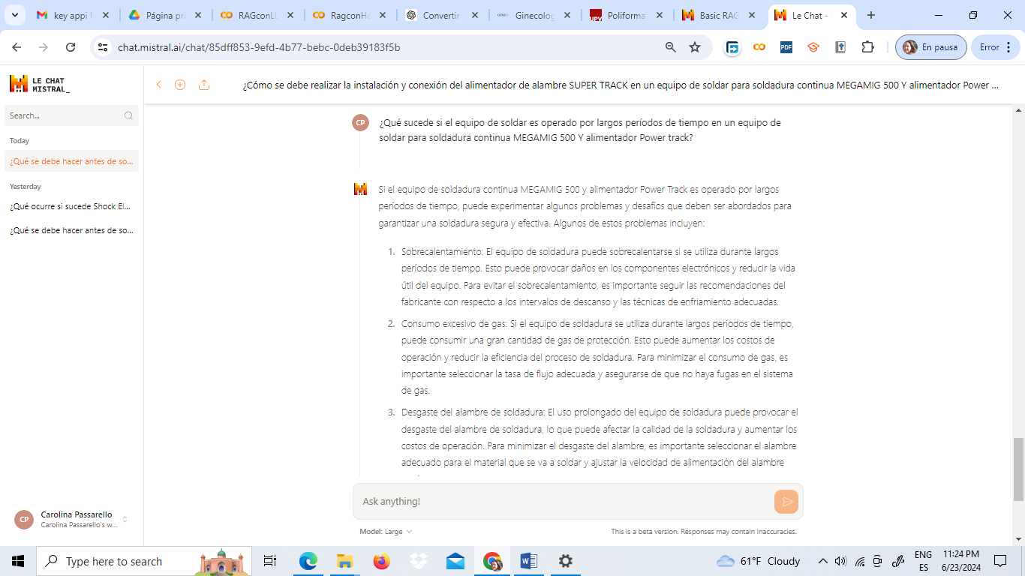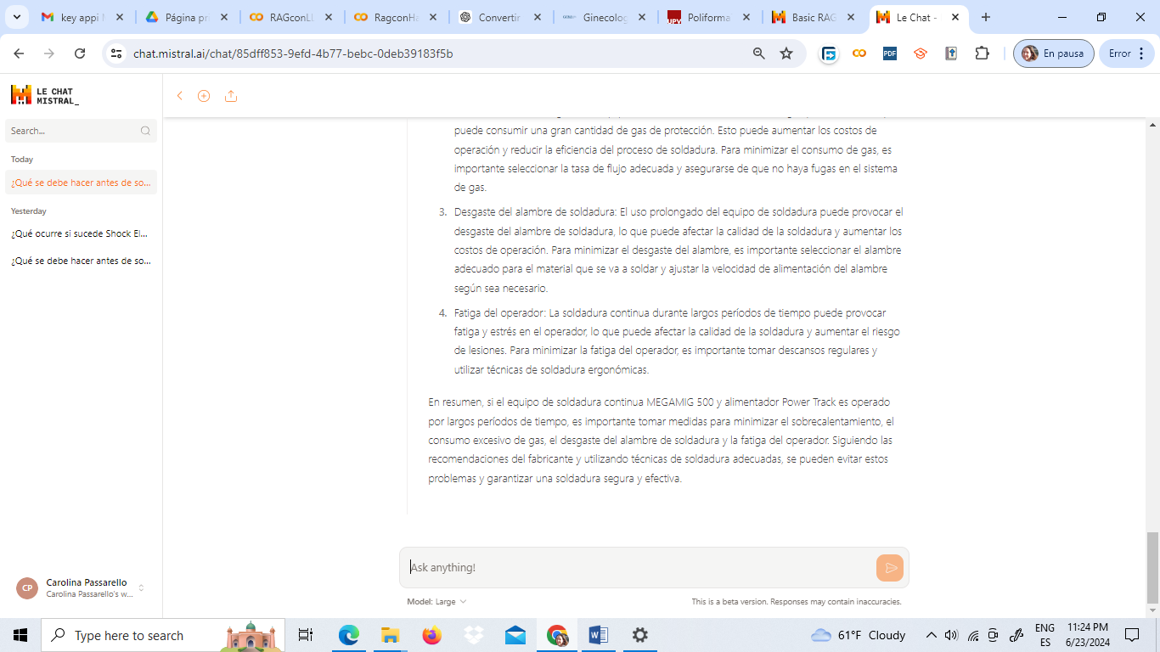

Respuesta esperada.

Cuando el equipo de soldar es operado por largos períodos de tiempo, en el panel se activará

el Led indicador de protección activada (termostato, N° 1) lo que significa que la

temperatura interna del equipo de soldar ha sobrepasado la temperatura de su diseño. En

este caso el equipo de soldar se detendrá y el ventilador seguirá funcionando. Una vez que

la temperatura baje lo suficiente, el led indicador de protección activada se apagará y el

equipo de soldar quedará en condiciones de reiniciar su operación.

**RAG Básico.**

Respuesta generada:

Si el equipo de soldar es operado por largos períodos de tiempo, se activará el Led indicador de protección activada (termostato, N° 1) en el panel. Esto significa que la temperatura interna del equipo de soldar ha superado la temperatura de su diseño. En este caso, el equipo de soldar se detendrá y el ventilador seguirá funcionando. Una vez que la temperatura baje lo suficiente, el led indicador de protección activada se apagará y el equipo de soldar quedará en condiciones de reiniciar su operación.

Métricas

ROUGE-1 score: Score(precision=0.9666666666666667, recall=0.9560439560439561, fmeasure=0.9613259668508287)

ROUGE-2 score: Score(precision=0.9213483146067416, recall=0.9111111111111111, fmeasure=0.9162011173184358)

ROUGE-L score: Score(precision=0.9333333333333333, recall=0.9230769230769231, fmeasure=0.9281767955801106)

BERTScore - Precision: 0.9813107848167419, Recall: 0.9798988103866577, F1: 0.980604350566864

**Análisis de las Métricas**

1. **ROUGE-1**:
   * **Precision: 0.967**
   * **Recall: 0.956**
   * **F1-Score: 0.961**

**Significado**:

* + La precisión de 0.967 indica que el 96.7% de las palabras (unigramas) en la respuesta generada están presentes en la respuesta de referencia. El recall de 0.956 indica que el 95.6% de las palabras en la respuesta de referencia están presentes en la respuesta generada. El F1-score de 0.961 sugiere un excelente equilibrio entre precisión y recall, indicando que la respuesta generada cubre casi todo el contenido relevante de la respuesta de referencia con muy pocas palabras adicionales.

1. **ROUGE-2**:
   * **Precision: 0.921**
   * **Recall: 0.911**
   * **F1-Score: 0.916**

**Significado**:

* + La precisión de 0.921 indica que el 92.1% de los bigramas (pares de palabras consecutivas) en la respuesta generada están presentes en la respuesta de referencia. El recall de 0.911 indica que el 91.1% de los bigramas en la respuesta de referencia están presentes en la respuesta generada. El F1-score de 0.916 muestra una excelente correspondencia en términos de frases cortas, con muy pocas palabras adicionales.

1. **ROUGE-L**:
   * **Precision: 0.933**
   * **Recall: 0.923**
   * **F1-Score: 0.928**

**Significado**:

* + La precisión de 0.933 indica que el 93.3% de la subsecuencia más larga común (LCS) en la respuesta generada está presente en la respuesta de referencia. El recall de 0.923 indica que el 92.3% de la LCS en la respuesta de referencia está presente en la respuesta generada. El F1-score de 0.928 sugiere una excelente cobertura en términos de estructura general del texto, con muy pocas palabras adicionales.

1. **BERTScore**:
   * **Precision: 0.981**
   * **Recall: 0.980**
   * **F1-Score: 0.981**

**Significado**:

* + La precisión de 0.981 y el recall de 0.980 indican que casi todas las palabras en la respuesta generada tienen una alta similitud semántica con las palabras en la respuesta de referencia, y viceversa. Un F1-score de 0.981 refleja una correspondencia casi perfecta en el significado entre ambas respuestas, sugiriendo que la respuesta generada no solo contiene las palabras correctas, sino que también transmite el mismo mensaje que la respuesta de referencia.

**Conclusión**

Estos valores indican que la respuesta generada por el sistema es extremadamente precisa y relevante. Aquí algunos puntos clave del análisis:

* **ROUGE-1**: La altísima precisión y recall, junto con un F1-score muy alto, sugieren que la respuesta generada contiene casi todas las palabras clave de la respuesta de referencia, con muy pocas palabras adicionales.
* **ROUGE-2**: La altísima precisión y recall, junto con un F1-score muy alto, indican que las frases cortas en la respuesta generada coinciden casi perfectamente con las de la respuesta de referencia, con muy pocas palabras adicionales.
* **ROUGE-L**: Los valores altísimos de precisión y recall, junto con un F1-score muy alto, indican que la estructura general del texto generado sigue casi perfectamente la estructura del texto de referencia, con muy pocas palabras adicionales.
* **BERTScore**: Los valores extremadamente altos de precisión, recall y F1-score indican una correspondencia casi perfecta en el significado, asegurando que el contenido generado tiene el mismo significado que el contenido de referencia.

En conjunto, los valores sugieren que el sistema está proporcionando respuestas de altísima calidad que son precisas, relevantes y semánticamente casi idénticas a la respuesta de referencia. Esto indica que el modelo es altamente eficaz en capturar el contenido y el significado de la respuesta de referencia de manera muy precisa.

**RAG con Haystack**

Respuesta generada: Cuando el equipo de soldar es operado por largos períodos de tiempo, en el panel se activará el Led indicador de protección activada (termostato, N° 1) lo que significa que la temperatura interna del equipo de soldar ha sobrepasado la temperatura de su diseño. En este caso el equipo de soldar se detendrá y el ventilador seguirá funcionando. Una vez que la temperatura baje lo suficiente, el led indicador de protección activada se apagará y el equipo de soldar quedará en condiciones de reiniciar su operación.

**Métricas**

ROUGE-1 score: Score(precision=0.5185185185185185, recall=0.9230769230769231, fmeasure=0.6640316205533597)

ROUGE-2 score: Score(precision=0.4409937888198758, recall=0.7888888888888889, fmeasure=0.5657370517928286)

ROUGE-L score: Score(precision=0.42592592592592593, recall=0.7582417582417582, fmeasure=0.5454545454545454)

BERTScore - Precision: 0.7731349468231201, Recall: 0.8425135612487793, F1: 0.8063346147537231

### Análisis de las Métricas

1. **ROUGE-1**:
   * **Precision: 0.519**
   * **Recall: 0.923**
   * **F1-Score: 0.664**

**Significado**:

* + La precisión de 0.519 indica que el 51.9% de las palabras (unigramas) en la respuesta generada están presentes en la respuesta de referencia. El recall de 0.923 indica que el 92.3% de las palabras en la respuesta de referencia están presentes en la respuesta generada. El F1-score de 0.664 sugiere un buen equilibrio entre precisión y recall, indicando que la respuesta generada cubre la mayor parte del contenido relevante de la respuesta de referencia, aunque incluye algunas palabras adicionales.

1. **ROUGE-2**:
   * **Precision: 0.441**
   * **Recall: 0.789**
   * **F1-Score: 0.566**

**Significado**:

* + La precisión de 0.441 indica que el 44.1% de los bigramas (pares de palabras consecutivas) en la respuesta generada están presentes en la respuesta de referencia. El recall de 0.789 indica que el 78.9% de los bigramas en la respuesta de referencia están presentes en la respuesta generada. El F1-score de 0.566 sugiere una buena correspondencia en términos de frases cortas, aunque con más palabras adicionales comparado con los unigramas.

1. **ROUGE-L**:
   * **Precision: 0.426**
   * **Recall: 0.758**
   * **F1-Score: 0.545**

**Significado**:

* + La precisión de 0.426 indica que el 42.6% de la subsecuencia más larga común (LCS) en la respuesta generada está presente en la respuesta de referencia. El recall de 0.758 indica que el 75.8% de la LCS en la respuesta de referencia está presente en la respuesta generada. El F1-score de 0.545 sugiere que la estructura general del texto generado sigue bastante bien la estructura del texto de referencia, aunque con más información adicional.

1. **BERTScore**:
   * **Precision: 0.773**
   * **Recall: 0.843**
   * **F1-Score: 0.806**

**Significado**:

* + La precisión de 0.773 y el recall de 0.843 indican que la mayoría de las palabras en la respuesta generada tienen una alta similitud semántica con las palabras en la respuesta de referencia, y viceversa. Un F1-score de 0.806 refleja una excelente correspondencia global en el significado entre ambas respuestas, sugiriendo que la respuesta generada no solo contiene las palabras correctas, sino que también transmite el mismo mensaje que la respuesta de referencia.

### Conclusión

Estos valores indican que la respuesta generada por el sistema es bastante precisa y relevante, aunque incluye una cantidad considerable de palabras adicionales. Aquí algunos puntos clave del análisis:

* **ROUGE-1**: La alta recall y la moderada precisión, junto con un buen F1-score, sugieren que la respuesta generada contiene la mayoría de las palabras clave de la respuesta de referencia, aunque incluye muchas palabras adicionales.
* **ROUGE-2**: La moderada precisión y recall, junto con un F1-score razonable, indican que las frases cortas en la respuesta generada coinciden bastante bien con las de la respuesta de referencia, aunque también hay palabras adicionales.
* **ROUGE-L**: Los valores altos de recall y moderados de precisión, junto con un buen F1-score, indican que la estructura general del texto generado sigue bastante bien la estructura del texto de referencia, aunque con más información adicional.
* **BERTScore**: Los valores altos de precisión, recall y F1-score indican una alta similitud semántica, lo cual es crucial para asegurar que el contenido generado tiene el mismo significado que el contenido de referencia.

En conjunto, los valores sugieren que el sistema está proporcionando respuestas de alta calidad que son precisas, relevantes y semánticamente similares a la respuesta de referencia. Aunque hay una cantidad considerable de información adicional en la respuesta generada, el modelo captura bien el contenido y el significado de la respuesta de referencia.

**RAG con Mistral y LlamaIndex**

Respuesta generada.

Si el equipo de soldar es operado por largos períodos de tiempo, superando su ciclo de trabajo, se corre el riesgo de acortar la vida útil de los componentes y del equipo en general. Esto se debe a que el exceso de uso puede provocar que se active el termostato de seguridad, lo que indica un posible sobrecalentamiento o sobrecarga del equipo. Para evitar esto, es recomendable revisar previamente el ciclo de trabajo del equipo y respetar los límites establecidos.

Métricas

ROUGE-1 score: Score(precision=0.4878048780487805, recall=0.43956043956043955, fmeasure=0.4624277456647399)

ROUGE-2 score: Score(precision=0.16049382716049382, recall=0.14444444444444443, fmeasure=0.15204678362573099)

ROUGE-L score: Score(precision=0.32926829268292684, recall=0.2967032967032967, fmeasure=0.31213872832369943)

BERTScore - Precision: 0.7327222228050232, Recall: 0.7358405590057373, F1: 0.7342780828475952

### Análisis de las Métricas

1. **ROUGE-1**:
   * **Precision: 0.488**
   * **Recall: 0.440**
   * **F1-Score: 0.462**

**Significado**:

* + La precisión de 0.488 indica que el 48.8% de las palabras (unigramas) en la respuesta generada están presentes en la respuesta de referencia. El recall de 0.440 indica que el 44.0% de las palabras en la respuesta de referencia están presentes en la respuesta generada. El F1-score de 0.462 sugiere una correspondencia moderada, indicando que la respuesta generada contiene algunas palabras importantes de la referencia, pero no cubre completamente el contenido relevante.

1. **ROUGE-2**:
   * **Precision: 0.160**
   * **Recall: 0.144**
   * **F1-Score: 0.152**

**Significado**:

* + La precisión de 0.160 indica que el 16.0% de los bigramas (pares de palabras consecutivas) en la respuesta generada están presentes en la respuesta de referencia. El recall de 0.144 indica que el 14.4% de los bigramas en la respuesta de referencia están presentes en la respuesta generada. El F1-score de 0.152 muestra una correspondencia baja en términos de frases cortas, sugiriendo que la respuesta generada pierde muchas combinaciones importantes de palabras.

1. **ROUGE-L**:
   * **Precision: 0.329**
   * **Recall: 0.297**
   * **F1-Score: 0.312**

**Significado**:

* + La precisión de 0.329 indica que el 32.9% de la subsecuencia más larga común (LCS) en la respuesta generada está presente en la respuesta de referencia. El recall de 0.297 indica que el 29.7% de la LCS en la respuesta de referencia está presente en la respuesta generada. El F1-score de 0.312 sugiere una baja correspondencia en términos de estructura general del texto, con mucha información de la respuesta de referencia que no se refleja en la respuesta generada.

1. **BERTScore**:
   * **Precision: 0.733**
   * **Recall: 0.736**
   * **F1-Score: 0.734**

**Significado**:

* + La precisión de 0.733 y el recall de 0.736 indican que, aunque la mayoría de las palabras en la respuesta generada tienen una similitud semántica razonable con las palabras en la respuesta de referencia, no es lo suficientemente alta como para considerarse muy precisa. Un F1-score de 0.734 refleja una correspondencia moderada en el significado entre ambas respuestas, sugiriendo que, aunque hay algunas similitudes semánticas, no son lo suficientemente fuertes.

### Conclusión

Estos valores indican que la respuesta generada por el sistema tiene una correspondencia moderada con la respuesta de referencia, pero hay áreas significativas que requieren mejoras. Aquí algunos puntos clave del análisis:

* **ROUGE-1**: La precisión y recall moderados junto con un F1-score de 0.462 indican que la respuesta generada contiene algunas palabras clave de la respuesta de referencia, pero no cubre completamente el contenido relevante y puede incluir información adicional irrelevante.
* **ROUGE-2**: Los valores bajos de precisión, recall y F1-score indican una correspondencia débil en términos de frases cortas, con muchas combinaciones de palabras en la respuesta de referencia que no están presentes en la respuesta generada.
* **ROUGE-L**: Los valores bajos de precisión y recall, junto con un bajo F1-score, sugieren que la estructura general de la respuesta generada no sigue bien la estructura de la respuesta de referencia.
* **BERTScore**: Los valores moderadamente altos de precisión, recall y F1-score indican que, aunque hay algunas similitudes semánticas entre la respuesta generada y la referencia, estas no son lo suficientemente fuertes para considerarse adecuadas.

En conjunto, los valores sugieren que la respuesta generada cubre solo una fracción del contenido relevante de la respuesta de referencia y falla en capturar la estructura y el significado de manera efectiva. Esto indica que el modelo necesita mejoras significativas para generar respuestas más precisas, completas y estructuradas de manera más similar a las respuestas de referencia.